Εργασία στα πλαίσια του μαθήματος
«Δίκτυα Δημόσιας Χρήσης και Διασύνδεση Δικτύων»
Τμήμα Μηχανικών Η/Υ και Πληροφορικής Πολυτεχνική Σχόλη
Πανεπιστήμιο Πάτρας

<ΜΕΣΑ ΜΕΤΑΔΟΣΗΣ>

Ακαδημαϊκό έτος 2006-07
<Σταματοπούλου Ελένη>
<ΑΜ 2797>
<Σταματόπουλος Χρήστος>
<ΑΜ 2529>

Εργασία στα πλαισια του μαθηματοσ
«Δίκτυα Δημόσιας Χρήσης και Διασύνδεση Δικτύων»
<ΜΕΣΑ ΜΕΤΑΔΟΣΗΣ>
<Σταματοπούλου Ελένη>
<ΑΜ 2797>

<Σταματόπουλος Χρήστος>
<ΑΜ 2529>
Πίνακας Περιεχομένων
<1.ΕΙΣΑΓΩΓΗ> Error: Reference source not found
Εισαγωγή - 3 -
<Κατευθυνόμενα Μέσα Μετάδοσης> - 3 -
Μη Κατευθυνόμενα Μέσα Μετάδοσης 3
Δορυφορική Μετάδοση 3
Βιβλιογραφία 3

Εισαγωγή
1

1. ΕΙΣΑΓΩΓΗ

Η μετάδοση δεδομένων λαμβάνει χώρα μεταξύ εκπομπού και δέκτη πάνω από κάποιο μέσο μετάδοσης. Τα μέσα μετάδοσης μπορούν να χαρακτηρισθούν ως κατευθυνόμενα (guided) και μη κατευθυνόμενα (unguided), η δε επικοινωνία και στις δύο περιπτώσεις είναι υπό την μορφή ηλεκτρομαγνητικών κυμάτων. Στα κατευθυνόμενα μέσα, τα κύματα οδηγούνται κατά μήκος ενός φυσικού μονοπατιού, π.χ. καλώδιο συνεστραμμένου ζεύγους, οπτική ίνα, ομοαξονικό καλώδιο. Τα μη κατευθυνόμενα μέσα παρέχουν τρόπους μετάδοσης ηλεκτρομαγνητικών κυμάτων αλλά δεν τα κατευθύνουν. Παραδείγματα τέτοιων μέσων είναι η μετάδοση μέσα στο κενό, στον αέρα, στη θάλασσα.
Το μονοπάτι μετάδοσης μεταξύ δύο συσκευών, μέσα από το οποίο μεταδίδονται σήματα κατευθείαν από τον εκπομπό στον δέκτη χωρίς να παρεμβάλλονται ενδιάμεσα άλλες συσκευές εκτός από ενισχυτές ή επαναλήπτες, που χρησιμεύουν στην ενίσχυση του σήματος, ονομάζεται κατευθείαν σύνδεσμος (direct link). Ο όρος αυτός ισχύει τόσο για κατευθυνόμενα όσο και για μη κατευθυνόμενα μέσα. Ένα κατευθυνόμενο μέσο μετάδοσης παρέχει σύνδεση σημείου-προς-σημείο (point-to-point) αν αποτελεί έναν κατευθείαν σύνδεσμο μεταξύ δύο συσκευών, οι οποίες είναι οι μοναδικές συσκευές που μοιράζονται το μέσο. Αν περισσότερες από δύο συσκευές μοιράζονται το μέσο τότε έχουμε σύνδεση πολλαπλών σημείων (multipoint).
Μία μετάδοση μπορεί να είναι μονόδρομη (simplex), αμφίδρομη εναλλασόμενη (half duplex) ή αμφίδρομη ταυτόχρονη (full duplex). Σε μία μονόδρομη μετάδοση τα σήματα μεταδίδονται μόνο προς μία κατεύθυνση, ένας σταθμός είναι ο εκπομπός και ο άλλος ο δέκτης. Στην αμφίδρομη εναλλασόμενη μετάδοση και οι δύο σταθμοί μπορούν να είναι εκπομποί αλλά κάθε φορά μεταδίδει μόνο ο ένας. Στην αμφίδρομη ταυτόχρονη μετάδοση και οι δύο σταθμοί μπορούν να μεταδίδουν ταυτόχρονα. Στην περίπτωση αυτή το μέσο μετάδοσης μεταφέρει σήματα ταυτόχρονα και προς τις δύο κατευθύνσεις.
Τα δεδομένα μεταφέρονται πάνω από το μέσο μετάδοσης με την χρήση ηλεκτρικών σημάτων που το κάθε ένα περιέχει μία ζώνη συχνοτήτων, που ονομάζεται spectrum. Το πλάτος του spectrum ονομάζεται απόλυτο εύρος ζώνης (absolute bandwidth). Τα περισσότερα σήματα έχουν άπειρο απόλυτο εύρος ζώνης, το μεγαλύτερο όμως ποσοστό της ενέργειας του σήματος περιέχεται σε μία στενή ζώνη συχνοτήτων που ονομάζεται αποδοτικό εύρος ζώνης ή απλά εύρος ζώνης (effective bandwidth). Υπάρχει άμεση σχέση μεταξύ του εύρους ζώνης και του ρυθμού μετάδοσης δεδομένων (ρυθμός μετάδοσης είναι ο ρυθμός σε bits per second με τον οποίο μπορούν να μεταδωθούν δεδομένα). Όσο μεγαλύτερος είναι ο ρυθμός μετάδοσης δεδομένων ενός σήματος, τόσο μεγαλύτερο είναι το εύρος ζώνης. Αντίστροφα, όσο μεγαλύτερο είναι το εύρος ζώνης ενός συστήματος μετάδοσης τόσο μεγαλύτερος είναι ο ρυθμός μετάδοσης δεδομένων για το σύστημα αυτό.

<Κατευθυνόμενα Μέσα Μετάδοσης>
2
2. ΚΑΤΕΥΘΥΝΟΜΕΝΑ ΜΕΣΑ ΜΕΤΑΔΟΣΗΣ
Ο στόχος του φυσικού επιπέδου είναι να μεταδίδει μια ανεπεξέργαστη ροή bit από μια μηχανή σε μια άλλη. Για την ίδια τη μετάδοση μπορούν να χρησιμοποιηθούν διάφορα φυσικά μέσα. Κάθε ένα από αυτά έχει τα δικά του χαρακτηριστικά από πλευράς εύρους ζώνης, καθυστέρησης, κόστους, και ευκολίας εγκατάστασης και συντήρησης. Σε γενικές γραμμές, τα μέσα ομαδοποιούνται σε κατευθυνόμενα μέσα (guided media), όπως τα χάλκινα σύρματα και οι οπτικές ίνες, και μη κατευθυνόμενα μέσα (unguided media), όπως τα ραδιοκύματα και οι ακτίνες λέιζερ στον αέρα. Στις ακόλουθες ενότητες θα εξετάσουμε όλα αυτά τα μέσα.

2.1 Μαγνητικά μέσα

Ένας από τους πιο συνηθισμένους τρόπους μεταφοράς δεδομένων από υπολογιστή σε υπολογιστή είναι η εγγραφή τους σε μαγνητική ταινία ή κάποια άλλα αφαιρούμενα μέσα (π.χ., εγγράψιμα DVD), η φυσική μεταφορά της ταινίας ή των δίσκων στη μηχανή προορισμού, και η ανάγνωση τους εκεί. Αν και η μέθοδος αυτή δεν είναι τόσο περίπλοκη όσο η χρήση ενός γεωσύγχρονου δορυφόρου επικοινωνιών, είναι συχνά πιο αποδοτική από πλευράς κόστους, ειδικά για εφαρμογές στις οποίες το βασικό ζητούμενο είναι το υψηλό εύρος ζώνης ή το χαμηλό κόστος ανά μεταδιδόμενο bit.
Ένας απλός υπολογισμός θα ξεκαθαρίσει την κατάσταση. Μια τυπική κασέτα Ultrium μπορεί να χωρέσει 200 gigabyte. Ένα κουτί διαστάσεων 60x60x60 επί μπορεί να χωρέσει περίπου 1000 τέτοιες κασέτες, δίνοντας συνολική χωρητικότητα 200 terabyte ή 1600 terabit (1,6 petabit). Ένα κουτί με κασέτες μπορεί να παραδοθεί οπουδήποτε στις Η.Π.Α. μέσα σε 24 ώρες από την Federal Express και άλλες εταιρείες. Το τελικό εύρος ζώνης για αυτή τη μετάδοση είναι 1600 terabit/86.400 sec, δηλαδή 19 Gbps. Αν ο προορισμός απέχει μία ώρα με το αυτοκίνητο, το εύρος ζώνης αυξάνεται σε περισσότερα από 400 Gbps. Κανένα δίκτυο υπολογιστών δεν μπορεί ούτε καν να πλησιάσει κάτι τέτοιο.
Για μια τράπεζα όπου πρέπει να λαμβάνονται καθημερινά εφεδρικά αντίγραφα πολλών gigabyte δεδομένων σε μια δεύτερη μηχανή (έτσι ώστε η τράπεζα να συνεχίσει να λειτουργεί ακόμη και σε περίπτωση πλημμύρας ή σεισμού), είναι πιθανό ότι καμία άλλη τεχνολογία μετάδοσης δεν μπορεί ούτε καν να πλησιάσει την απόδοση της μαγνητικής ταινίας. Φυσικά, τα δίκτυα γίνονται όλο και ταχύτερα, αλλά και η πυκνότητα εγγραφής των ταινιών αυξάνεται και αυτή.
Αν εξετάσουμε τώρα το κόστος, βλέπουμε μια παρόμοια κατάσταση. Το κόστος μιας ταινίας Ultrium είναι περίπου $40 για μαζικές παραγγελίες. Η ταινία μπορεί να επαναχρησιμοποιηθεί τουλάχιστον δέκα φορές, έτσι το κόστος των ταινιών είναι περίπου $4000 ανά κουτί και ανά χρήση. Προσθέτουμε άλλα $1000 για τη μεταφορά (και πιθανόν πολύ λιγότερα), οπότε έχουμε ένα κόστος περίπου $5000 για να μεταφέρουμε 200 ΤΒ. Αυτό σημαίνει ότι στέλνουμε ένα gigabyte με κόστος 3 cents. Κανένα δίκτυο δεν μπορεί να ξεπεράσει αυτή την τιμή.

2.2 Σύστροφο ζεύγος

Αν και το εύρος ζώνης της μαγνητικής ταινίας είναι άριστο, η καθυστέρηση της δεν είναι καλή. Ο χρόνος μετάδοσης μετριέται σε λεπτά ή ώρες, και όχι χιλιοστά του δευτερολέπτου. Σε πολλές εφαρμογές χρειάζεται η άμεση σύνδεση (on-line). Ένα από τα παλαιότερα μέσα μετάδοσης, το οποίο παραμένει ακόμα ένα από τα πιο συνηθισμένα, είναι το σύστροφο ζεύγος (twisted pair). Το σύστροφο ζεύγος αποτελείται από δύο μονωμένα χάλκινα σύρματα, με πάχος γύρω στο 1 mm συνήθως. Τα σύρματα συστρέφονται ελικοειδώς, όπως τα μόρια του DNA. Αυτό χρειάζεται επειδή δύο παράλληλα σύρματα δημιουργούν μια πολύ καλή κεραία. Όταν τα σύρματα συστρέφονται, τα κύματα από τις διάφορες περιστροφές ακυρώνονται μεταξύ τους, οπότε το σύρμα ακτινοβολεί λιγότερο.
Η πιο συνηθισμένη εφαρμογή του σύστροφου ζεύγους είναι το τηλεφωνικό σύστημα. Όλα σχεδόν τα τηλέφωνα συνδέονται με τα κέντρα της τηλεφωνικής εταιρείας με ένα καλώδιο σύστροφου ζεύγους. Τα καλώδια αυτά μπορούν να εκτείνονται για αρκετά χιλιόμετρα χωρίς ενίσχυση, αλλά για μεγαλύτερες αποστάσεις χρειάζονται επαναλήπτες (repeaters). Όταν πολλά καλώδια σύστροφου ζεύγους κινούνται παράλληλα για αρκετή απόσταση, όπως τα καλώδια που προέρχονται από μια πολυκατοικία με κατεύθυνση το κέντρο της τηλεφωνικής εταιρείας, πακετάρονται όλα μαζί σε μια δέσμη και καλύπτονται από ένα προστατευτικό περίβλημα. Τα ζεύγη των δεσμών αυτών θα προκαλούσαν παρεμβολές το ένα στο άλλο αν δεν ήταν σύστροφα. Στις χώρες όπου οι τηλεφωνικές γραμμές κρέμονται σε στύλους πάνω από το έδαφος, είναι συνηθισμένο να βλέπει κανείς δέσμες με διάμετρο πολλά εκατοστά.
Τα σύστροφα ζεύγη μπορούν να χρησιμοποιηθούν για τη μετάδοση είτε αναλογικών είτε ψηφιακών σημάτων. Το εύρος ζώνης εξαρτάται από το πάχος του σύρματος και την καλυπτόμενη απόσταση, σε πολλές περιπτώσεις πάντως μπορεί να επιτευχθεί εύρος πολλών megabit/sec για λίγα χιλιόμετρα. Λόγω της επαρκούς απόδοσης τους και του χαμηλού τους κόστους τα καλώδια σύστροφου ζεύγους χρησιμοποιούνται ευρύτατα, και αυτό είναι πολύ πιθανό να συνεχιστεί και για τα επόμενα χρόνια.
Τα καλώδια σύστροφου ζεύγους υπάρχουν σε πολλές ποικιλίες, δύο από τις οποίες είναι ιδιαίτερα σημαντικές για τα δίκτυα υπολογιστών. Τα καλώδια κατηγορίας 3 αποτελούνται από δύο μονωμένα σύρματα ελαφρώς συστραμμένα μεταξύ τους. Τέσσερα τέτοια ζεύγη ομαδοποιούνται σε ένα πλαστικό κάλυμμα που προστατεύει και διατηρεί μαζί τα καλώδια. Πριν το 1988 περίπου, τα περισσότερα κτίρια γραφείων στις Η.Π.Α. είχαν ένα καλώδιο κατηγορίας 3 που εκτεινόταν από κάθε γραφείο προς μια κεντρική καμπίνα καλωδίωσης (wiring closet) σε κάθε όροφο. Αυτό το σύστημα επέτρεπε τη σύνδεση μέχρι τεσσάρων απλών τηλεφώνων, ή μέχρι δύο δίγραμμων τηλεφώνων, σε κάθε γραφείο με τον εξοπλισμό της τηλεφωνικής εταιρείας στην καμπίνα καλωδίωσης.
Από το 1988 περίπου εμφανίστηκαν τα πιο προηγμένα καλώδια σύστροφου ζεύγους κατηγορίας 5. Αυτά είναι παρόμοια με τα καλώδια κατηγορίας 3 αλλά έχουν περισσότερες στροφές ανά εκατοστό, γεγονός που οδηγεί σε λιγότερες παρεμβολές και καλύτερη ποιότητα σήματος σε μεγαλύτερες αποστάσεις — έτσι, τα καλώδια αυτά είναι πιο βολικά για επικοινωνία υπολογιστών σε υψηλές ταχύτητες. Οι ανερχόμενες κατηγορίες είναι οι 6 και 7, οι οποίες έχουν την ικανότητα να μεταδίδουν σήματα με εύρος ζώνης 250 ΜΗz και 600 ΜΗz αντίστοιχα (σε σχέση με τις ταχύτητες των 16 ΜΗz και 100 ΜΗz για τις κατηγορίες 3 και 5, αντίστοιχα).
Όλοι αυτοί οι τύποι καλωδίωσης συχνά αποκαλούνται Αθωράκιστα Σύστροφα Ζεύγη ή UΤΡ (Unshielded Twisted Pair), σε αντιδιαστολή με τα ογκώδη και ακριβά θωρακισμένα καλώδια σύστροφου ζεύγους που παρουσίασε η ΙΒΜ στις αρχές της δεκαετίας του 1980, τα οποία δεν αποδείχθηκαν δημοφιλή έξω από τις εγκαταστάσεις της ΙΒΜ. Η καλωδίωση σύστροφου ζεύγους απεικονίζεται στην Εικόνα 2-3.

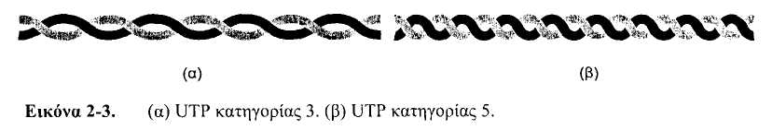

2.3 Ομοαξονικό καλώδιο

Ένα άλλο συνηθισμένο μέσο μετάδοσης είναι το ομοαξονικό καλώδιο (coaxial cable γνωστό στους πολλούς φίλους τους και ως "coax"). Έχει καλύτερη θωράκιση από τα σύστροφα ζεύγη, οπότε μπορεί να καλύπτει μεγαλύτερες αποστάσεις σε υψηλότερες ταχύτητες. Δύο είδη ομοαξονικού καλωδίου χρησιμοποιούνται ευρέως. Το ένα είδος, το καλώδιο των 50 ohm, χρησιμοποιείται συνήθως όταν προορίζεται από την αρχή για ψηφιακή μετάδοση. Το άλλο είδος, το καλώδιο των 75 ohm, χρησιμοποιείται συνήθως για αναλογική μετάδοση και καλωδιακή τηλεόραση, αλλά γίνεται όλο και πιο σημαντικό με την έλευση της καλωδιακής πρόσβασης στο Internet. Αυτή η διάκριση βασίζεται περισσότερο σε ιστορικούς παρά σε τεχνικούς παράγοντες (για παράδειγμα, οι πρώτες διπολικές κεραίες είχαν σύνθετη αντίσταση 300 ohm, και ήταν πιο εύκολο να χρησιμοποιηθούν οι υπάρχοντες μετασχηματιστές σύνθετης αντίστασης με λόγο 4:1).
Το ομοαξονικό καλώδιο αποτελείται από έναν πυρήνα άκαμπτου χάλκινου καλωδίου, ο οποίος περιβάλλεται από ένα μονωτικό υλικό. Ο μονωτής καλύπτεται από έναν κυλινδρικό αγωγό, συχνά με μορφή ενός πυκνού δικτυωτού πλέγματος. Ο εξωτερικός αγωγός καλύπτεται από ένα πλαστικό προστατευτικό περίβλημα. Η τομή ενός ομοαξονικού καλωδίου φαίνεται στην Εικόνα 2-4.
Η κατασκευή και η θωράκιση του ομοαξονικού καλωδίου τού δίνουν έναν καλό συνδυασμό υψηλού εύρους ζώνης και άριστης αντοχής στο θόρυβο. Το εφικτό εύρος ζώνης εξαρτάται από την ποιότητα και το μήκος του καλωδίου, καθώς και από το λόγο σήματος προς θόρυβο του σήματος δεδομένων. Τα σύγχρονα καλώδια έχουν εύρος ζώνης κοντά στο 1 GΗz. Παλαιότερα τα ομοαξονικά καλώδια χρησιμοποιούνταν συχνά στο τηλεφωνικό σύστημα για τις υπεραστικές γραμμές, αλλά έχουν πια αντικατασταθεί σε μεγάλο βαθμό από τις οπτικές ίνες για τις πιο μακρινές αποστάσεις. Το ομοαξονικό καλώδιο χρησιμοποιείται ακόμη, όμως, για την καλωδιακή τηλεόραση και τα δίκτυα μητροπολιτικής περιοχής.

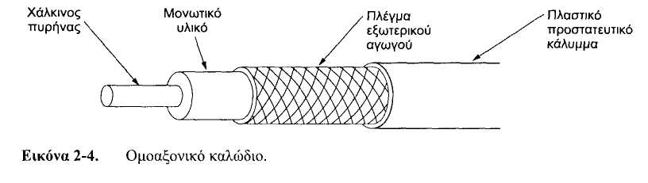

2.4 Οπτικές ίνες

Πολλοί άνθρωποι από τη βιομηχανία των υπολογιστών υπερηφανεύονται για το πόσο γρήγορα βελτιώνεται η τεχνολογία των υπολογιστών. Το αρχικό ΙΒΜ ΡC (1981) λειτουργούσε με ταχύτητα ρολογιού 4,77 ΜΗz. Είκοσι χρόνια αργότερα οι προσωπικοί υπολογιστές μπορούσαν να λειτουργούν στα 2 GΗz, δηλαδή 20 φορές ταχύτερα ανά δεκαετία. Καθόλου άσχημα.
Την ίδια περίοδο, οι επικοινωνίες ευρείας περιοχής έφτασαν από τα 56 kbps (στο ΑΡRΑ-ΝΕΤ) στο 1 Gbps (στις σημερινές επικοινωνίες με οπτικές ίνες), δηλαδή 125 φορές βελτίωση ανά δεκαετία, ενώ παράλληλα το ποσοστό σφαλμάτων μειώθηκε από το 10⁻⁵ ανά bit σχεδόν στο μηδέν.
Επιπλέον, οι μεμονωμένοι επεξεργαστές αρχίζουν να προσεγγίζουν τα όρια των φυσικών νόμων, όπως η ταχύτητα του φωτός και τα προβλήματα στην απαγωγή θερμότητας. Αντιθέτως, με την τρέχουσα τεχνολογία οπτικών ινών, το εύρος ζώνης που μπορεί να επιτευχθεί είναι εμφανώς πάνω από τα 50.000 Gbps (50 Τbps), και πολλοί ερευνητές αναζητούν ακόμη καλύτερες τεχνολογίες και υλικά. Το πρακτικό όριο για τα σήματα είναι αυτή τη στιγμή γύρω στα 10 Gbps, και οφείλεται στην αδυναμία μας να επιτύχουμε ταχύτερες μετατροπές ανάμεσα στα ηλεκτρικά και στα οπτικά σήματα αν και στο εργαστήριο έχουν επιτευχθεί ταχύτητες 100 Gbps σε μία μόνο οπτική ίνα.
Στον αγώνα ανάμεσα στους υπολογιστές και τις επικοινωνίες, οι επικοινωνίες έχουν κερδίσει. Η σημασία αυτού του, ουσιαστικά απεριόριστου, εύρους ζώνης (αν και με μη μηδενικό κόστος) δεν έχει ακόμη αφομοιωθεί πλήρως από μια γενιά επιστημόνων και μηχανικών υπολογιστών, που έχουν μάθει να σκέφτονται με βάση τα χαμηλά όρια των Nyquist και Shannon τα οποία επιβάλλουν τα χάλκινα σύρματα. Η κοινή λογική θα έπρεπε να είναι πια ότι όλοι οι υπολογιστές είναι απίστευτα αργοί και ότι τα δίκτυα θα πρέπει με κάθε κόστος να αποφεύγουν τους υπολογισμούς, ανεξάρτητα από το εύρος ζώνης που θα σπαταλούσε κάτι τέτοιο. Στην ενότητα αυτή θα μελετήσουμε τις οπτικές ίνες για να δούμε πώς λειτουργεί αυτή η τεχνολογία μετάδοσης.
Το οπτικό σύστημα μετάδοσης έχει τρία βασικά συστατικά: την πηγή φωτός, το μέσο μετάδοσης, και τον ανιχνευτή. Κατά σύμβαση, ο παλμός φωτός παριστάνει το bit 1 και η απουσία φωτός παριστάνει το bit 0. Το μέσο μετάδοσης είναι μια εξαιρετικά λεπτή ίνα γυαλιού. Ο ανιχνευτής παράγει έναν ηλεκτρικό παλμό όταν πέφτει επάνω του φως. Προσκολλώντας μια πηγή φωτός στο ένα άκρο μιας οπτικής ίνας και έναν ανιχνευτή στο άλλο άκρο, έχουμε ένα σύστημα μονόδρομης μετάδοσης δεδομένων το οποίο δέχεται ένα ηλεκτρικό σήμα, το μετατρέπει και το μεταδίδει με παλμούς φωτός, και στη συνέχεια μετατρέπει ξανά την έξοδο σε ηλεκτρικό σήμα στο άκρο του παραλήπτη.
Αν δεν ίσχυε μια ενδιαφέρουσα αρχή της φυσικής, το φως θα διέρρεε από ένα τέτοιο σύστημα μετάδοσης, κάνοντας το άχρηστο στην πράξη. Όταν μια ακτίνα φωτός περνά από ένα μέσον σε ένα άλλο, για παράδειγμα από το τηγμένο πυρίτιο (fused silica) στον αέρα, η ακτίνα διαθλάται (κάμπτεται) στο όριο ανάμεσα στο πυρίτιο και τον αέρα, όπως φαίνεται στην Εικόνα 2-5(α). Στην εικόνα βλέπουμε μια ακτίνα φωτός η οποία προσπίπτει στο όριο με μια γωνία αϊ και αναδύεται από αυτό με μια γωνία β1. Το μέγεθος της διάθλασης εξαρτάται από τις ιδιότητες των δύο μέσων (για την ακρίβεια, από τους δείκτες διάθλασης τους). Για γωνίες πρόσπτωσης μεγαλύτερες από μια κρίσιμη τιμή, το φως διαθλάται πίσω στο πυρίτιο, χωρίς να διαφεύγει τίποτα στον αέρα. Έτσι, μια ακτίνα φωτός που προσπίπτει στο όριο με την κρίσιμη γωνία ή μεγαλύτερη παγιδεύεται μέσα στην οπτική ίνα, όπως φαίνεται στην Εικόνα 2-5(β), και μπορεί να διαδίδεται για πολλά χιλιόμετρα χωρίς ουσιαστικές απώλειες.

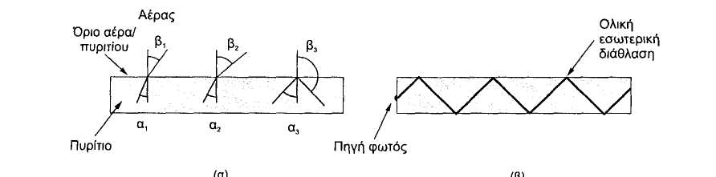

Εικόνα 2-5. (α) Τρία παραδείγματα μιας ακτίνας φωτός η οποία από το εσωτερικό μιας ίνας πυριτίου προσπίπτει στο όριο αέρα/πυριτίου με διαφορετικές γωνίες, (β) Το φως παγιδεύεται λόγω ολικής εσωτερικής διάθλασης.

Το σκαρίφημα της Εικόνας 2-5(β) δείχνει μία μόνο παγιδευμένη ακτίνα — αφού όμως οποιαδήποτε ακτίνα φωτός που προσπίπτει στο όριο με γωνία μεγαλύτερη από την κρίσιμη γωνία διαθλάται εσωτερικά, μπορούν να αναπηδούν πολλές διαφορετικές ακτίνες κατά διαφορετικές γωνίες. Κάθε ακτίνα λέμε ότι έχει διαφορετικό τρόπο (mode), έτσι μια οπτική ίνα με την ιδιότητα αυτή ονομάζεται πολύτροπη ίνα (multimode fiber).
Αν όμως η διάμετρος της οπτικής ίνας μειωθεί σε λίγα μήκη κύματος του φωτός, η ίνα θα λειτουργεί σαν οδηγός για τα κύματα και το φως θα μπορεί να διαδίδεται σε ευθεία γραμμή, χωρίς να αναπηδά, δίνοντας έτσι μια μονότροπη ίνα (single-mode fiber). Οι μονότροπες ίνες είναι πιο ακριβές, αλλά χρησιμοποιούνται ευρέως για μεγαλύτερες αποστάσεις. Οι μονότροπες ακτίνες που υπάρχουν ήδη μπορούν να μεταδίδουν δεδομένα με ταχύτητα 50 Gbps για 100 km χωρίς ενίσχυση. Στο εργαστήριο έχουν επιτευχθεί ακόμη υψηλότεροι ρυθμοί μετάδοσης δεδομένων για κοντινότερες αποστάσεις.

2.4.1 Μετάδοση του φωτός μέσω οπτικών ινών

Οι οπτικές ίνες φτιάχνονται από γυαλί το οποίο, με τη σειρά του, φτιάχνεται από άμμο — μια φτηνή πρώτη ύλη που είναι διαθέσιμη σε απεριόριστες ποσότητες. Η κατασκευή του γυαλιού ήταν γνωστή στους αρχαίους Αιγυπτίους, αλλά το γυαλί τους έπρεπε να μην είναι παχύτερο από 1 mm, διαφορετικά το φως δεν θα μπορούσε να το διαπεράσει. Γυαλί αρκετά διαφανές ώστε να είναι χρήσιμο για παράθυρα αναπτύχθηκε κατά την Αναγέννηση. Το γυαλί που χρησιμοποιείται για τις σύγχρονες οπτικές ίνες είναι τόσο διαφανές που, αν οι ωκεανοί ήταν γεμάτοι με αυτό αντί για νερό, ο βυθός της θάλασσας θα ήταν τόσο ορατός από την επιφάνεια της όσο είναι το έδαφος από ένα αεροπλάνο σε μια καθαρή μέρα.
Η εξασθένηση του φωτός μέσα στο γυαλί εξαρτάται από το μήκος κύματος του φωτός (καθώς και από μερικές φυσικές ιδιότητες του γυαλιού). Για το είδος του γυαλιού που χρησιμοποιείται στις οπτικές ίνες, η εξασθένηση δίνεται στην Εικόνα 2-6 σε ντεσιμπέλ ανά γραμμικό χιλιόμετρο οπτικής ίνας. Η εξασθένηση σε ντεσιμπέλ δίνεται από τον τύπο

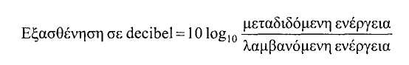

Για παράδειγμα, ένας παράγοντας απώλειας της τάξης του δύο δίνει εξασθένηση 10log₁₀2 = 3 dΒ. Στην εικόνα φαίνεται το εγγύς υπέρυθρο τμήμα του φάσματος, το οποίο είναι αυτό που χρησιμοποιείται στην πράξη. Το ορατό φως έχει κάπως βραχύτερα μήκη κύματος, από 0,4 έως 0,7 micron (το 1 micron είναι 10⁻⁶ μέτρα). Οι πραγματικοί πιστοί του μετρικού συστήματος θα αναφέρονταν σε αυτά τα μήκη κύματος ως 400 nm μέχρι 700 nm, εμείς όμως θα ακολουθήσουμε την παραδοσιακή ορολογία.

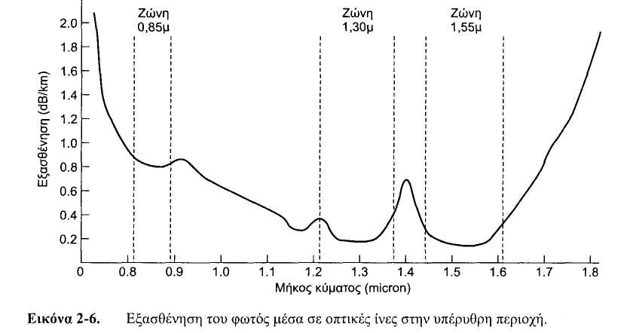

Στις οπτικές επικοινωνίες χρησιμοποιούνται τρεις ζώνες μηκών κύματος. Τα κέντρα τους είναι στα 0,85, 1,30, και 1,55 micron, αντίστοιχα. Οι δύο τελευταίες ζώνες έχουν καλές ιδιότητες εξασθένησης (απώλειες κάτω από 5 τοις εκατό ανά χιλιόμετρο). Η ζώνη των 0,85 micron έχει υψηλότερη εξασθένηση, αλλά σε αυτό το μήκος κύματος και τα λέιζερ και τα ηλεκτρονικά μπορούν να κατασκευαστούν από το ίδιο υλικό (αρσενικούχο γάλλιο). Και οι τρεις ζώνες έχουν εύρος από 25.000 έως 30.000 GΗz.
Οι παλμοί φωτός που στέλνονται μέσω μιας οπτικής ίνας εκτείνονται κατά πλάτος καθώς διαδίδονται. Αυτή η επέκταση ονομάζεται χρωματική διασπορά (chromatic dispersion), και το μέγεθος της εξαρτάται από το μήκος κύματος. Ένας τρόπος για να αποφευχθεί η αλληλοεπικάλυψη των παλμών λόγω της επέκτασης τους είναι να αυξήσουμε την απόσταση μεταξύ τους, αλλά αυτό μπορεί να επιτευχθεί μόνο αν ελαττώσουμε το ρυθμό παραγωγής σημάτων. Ευτυχώς, έχει ανακαλυφθεί ότι αν δημιουργήσουμε τους παλμούς με ένα ειδικό σχήμα το οποίο σχετίζεται με το αντίστροφο του υπερβολικού συνημίτονου όλα σχεδόν τα αποτελέσματα της διασποράς θα αλληλοακυρώνονται, έτσι είναι δυνατή η αποστολή παλμών για χιλιάδες χιλιόμετρα χωρίς σημαντική παραμόρφωση του σχήματος τους. Αυτοί οι παλμοί ονομάζονται solitons. Υπάρχει σημαντικός όγκος έρευνας που στοχεύει στο να μεταφέρει τα solitons από το εργαστήριο στον έξω κόσμο.

2.4.2 Καλώδια οπτικών ινών

Τα καλώδια οπτικών ινών είναι παρόμοια με τα ομοαξονικά καλώδια, με εξαίρεση το πλέγμα. Η Εικόνα 2-7(α) δείχνει μια οπτική ίνα όπως φαίνεται από το πλάι. Στο κέντρο βρίσκεται ένας γυάλινος πυρήνας μέσω του οποίου διαδίδεται το φως. Στις πολύτροπες ίνες ο πυρήνας έχει συνήθως διάμετρο 50 micron, δηλαδή έχει περίπου το πάχος μιας ανθρώπινης τρίχας. Στις μονότροπες ίνες ο πυρήνας έχει διάμετρο 8 έως 10 micron.

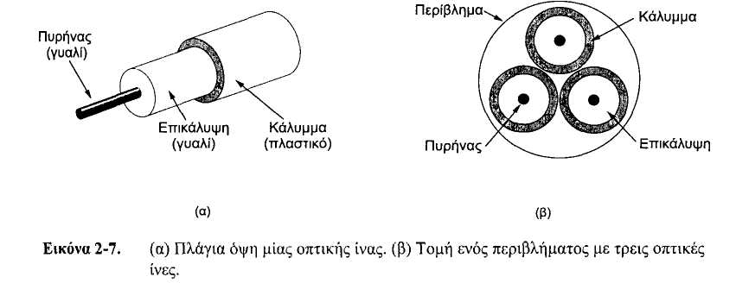

Ο πυρήνας περικλείεται από μια γυάλινη επικάλυψη η οποία έχει χαμηλότερη δείκτη διάθλασης από τον πυρήνα, έτσι ώστε όλο το φως να παραμένει στον πυρήνα. Στη συνέχεια υπάρχει ένα λεπτό πλαστικό κάλυμμα, για προστασία της επικάλυψης. Οι οπτικές ίνες συνήθως ομαδοποιούνται σε δέσμες οι οποίες προστατεύονται από ένα εξωτερικό περίβλημα. Η Εικόνα 2-7(β) δείχνει ένα περίβλημα με τρεις ίνες.
Τα χερσαία περιβλήματα οπτικών ινών τοποθετούνται συνήθως στο έδαφος σε βάθος ενός μέτρου από την επιφάνεια, όπου καμιά φορά δέχονται επιθέσεις από εκσκαφείς ή αρουραίους. Τα περιβλήματα των οπτικών ινών που διατρέχουν τον ωκεανό κοντά στην ακτή θάβονται σε τάφρους με χρήση ενός είδους θαλάσσιου αρότρου. Στα βαθύτερα νερά απλώς ακουμπάνε στο βυθό, όπου μπορεί να σκαλώσουν στις μηχανότρατες ή να δεχτούν επίθεση από τα γιγαντιαία καλαμάρια.
Οι οπτικές ίνες μπορούν να διασυνδεθούν με τρεις διαφορετικούς τρόπους. Καταρχήν, μπορεί να τερματίζονται με συζευκτήρες και να συνδέονται σε υποδοχές οπτικών ινών. Οι συζευκτήρες χάνουν γύρω στο 10 με 20 τοις εκατό του φωτός, αλλά διευκολύνουν την αναδιευθέτηση των συστημάτων.
Δεύτερον, μπορούν να συγκολληθούν μηχανικά. Τα εξαρτήματα μηχανικής συγκόλλησης απλώς τοποθετούν τα δύο προσεκτικά κομμένα άκρα το ένα δίπλα στο άλλο μέσα σε ένα ειδικό κάλυμμα, και τα σφίγγουν στη σωστή θέση. Μπορούμε να βελτιώσουμε την ευθυγράμμιση στέλνοντας φως μέσω της ένωσης και κάνοντας μετά λεπτομερείς ρυθμίσεις έτσι ώστενα μεγιστοποιήσουμε το σήμα. Οι μηχανικές συγκολλήσεις γίνονται σε 5 περίπου λεπτά από εκπαιδευμένο προσωπικό, και οδηγούν σε απώλεια φωτός 10%.
Τρίτον, δύο τμήματα οπτικής ίνας μπορούν να τηχθούν (να λιώσουν) έτσι ώστε να σχηματίσουν μια συμπαγή σύνδεση. Η συγκόλληση τήξης είναι σχεδόν το ίδιο καλή με μια μονοκόμματη οπτική ίνα, αλλά ακόμη και εδώ υπάρχει ένα μικρό ποσοστό εξασθένησης.
Και στα τρία είδη συγκολλήσεων μπορεί να έχουμε ανακλάσεις στο σημείο συγκόλλησης, και η ανακλώμενη ενέργεια μπορεί να παρεμβάλλεται στο σήμα.
Για τη σηματοδοσία χρησιμοποιούνται συνήθως δύο είδη πηγών φωτός, τα LED (Φωτοεκπέμπουσες Δίοδοι, Light Emitting Diodes) και τα λέιζερ ημιαγωγών. Οι ιδιότητες τους διαφέρουν, όπως φαίνεται στην Εικόνα 2-8. Μπορούμε να συντονίσουμε τις πηγές αυτές στο κατάλληλο μήκος κύματος χρησιμοποιώντας ιντερφερόμετρα Fabry-Perot ή Mach-Zehnder ανάμεσα στην πηγή και στην οπτική ίνα. Τα ιντερφερόμετρα Fabry-Perot είναι απλές αντηχούσες κοιλότητες που αποτελούνται από δύο παράλληλους καθρέπτες. Το φως προσπίπτει κάθετα στους καθρέπτες. Το μήκος της κοιλότητας επιλέγει μόνο τα μήκη κύματος που χωρούν μέσα του έναν ακέραιο αριθμό φορών. Τα ιντερφερόμετρα Mach-Zehnder διαχωρίζουν το φως σε δύο ακτίνες. Οι δύο αυτές ακτίνες ταξιδεύουν κατά ελαφρώς διαφορετικές αποστάσεις. Στο τέλος συνδυάζονται ξανά και έχουν την ίδια φάση μόνο για ορισμένα μήκη κύματος.

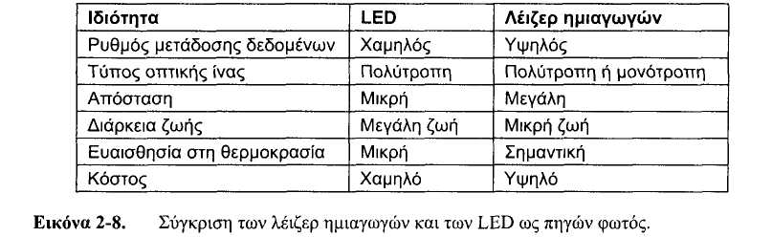

Το άκρο λήψης μιας οπτικής ίνας αποτελείται από μια φωτοδίοδο, η οποία παράγει έναν ηλεκτρικό παλμό όταν πέφτει πάνω της φως. Ο τυπικός χρόνος απόκρισης μιας φωτοδιόδου είναι 1 nsec, γεγονός που περιορίζει τους ρυθμούς μετάδοσης δεδομένων στο 1 Gbps περίπου. Ο θερμικός θόρυβος είναι άλλο ένα ζήτημα, έτσι ένας παλμός φωτός πρέπει να περιέχει αρκετή ενέργεια προκειμένου να ανιχνευθεί. Αν κάνουμε τους παλμούς αρκετά ισχυρούς, μπορούμε να μειώσουμε στο επιθυμητό επίπεδο το ποσοστό σφαλμάτων.

2.4.3 Δίκτυα οπτικών ινών

Οι οπτικές ίνες μπορούν να χρησιμοποιηθούν και για LAN και για μεταδόσεις σε μεγάλες αποστάσεις, αν και η σύνδεση με αυτές είναι πιο περίπλοκη από τη σύνδεση σε ένα δίκτυο Ethernet. Ένας τρόπος παράκαμψης του προβλήματος αυτού είναι να κατανοήσουμε ότι ένα δίκτυο δακτυλίου είναι στην πραγματικότητα μια απλή συλλογή γραμμών από σημείο σε σημείο, όπως φαίνεται στην Εικόνα 2-9. Η διασύνδεση δικτύου κάθε υπολογιστή μεταβιβάζει τη ροή των παλμών φωτός στην επόμενη γραμμή, λειτουργώντας και σαν διασταύρωση η οποία επιτρέπει στον υπολογιστή να στέλνει και να δέχεται μηνύματα.
Χρησιμοποιούνται δύο είδη διασυνδέσεων. Η παθητική διασύνδεση αποτελείται από δύο διασταυρώσεις που έχουν τηχθεί με την κύρια ίνα. Η μία διασταύρωση έχει ένα LED ή μια δίοδο λέιζερ στο άκρο της (για μετάδοση) και η άλλη έχει μια φωτοδίοδο (για λήψη). Η ίδια η σύνδεση είναι εντελώς παθητική, οπότε είναι εξαιρετικά αξιόπιστη αφού ένα χαλασμένο LED ή φωτοδίοδος δεν καταστρέφει το δακτύλιο. Απλώς βγάζει τον υπολογιστή εκτός επικοινωνίας.

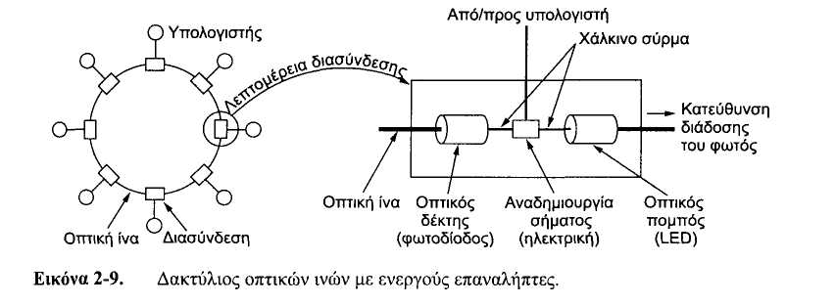

Το άλλο είδος διασύνδεσης, το οποίο φαίνεται στην Εικόνα 2-9, είναι ο ενεργός επαναλήπτης (active repeater Το εισερχόμενο φως μετατρέπεται σε ηλεκτρικό σήμα, αναδημιουργείται με την πλήρη του ισχύ αν είχε εξασθενήσει, και αναμεταδίδεται ως φως. Η διασύνδεση με τον υπολογιστή είναι ένα απλό χάλκινο σύρμα που συνδέεται με το τμήμα αναδημιουργίας σήματος. Τώρα πια χρησιμοποιούνται επίσης και καθαρά οπτικοί επαναλήπτες. Οι συσκευές αυτές δεν απαιτούν μετατροπές του σήματος από οπτικό σε ηλεκτρικό και ξανά σε οπτικό, γεγονός που σημαίνει ότι μπορούν να λειτουργούν σε εξαιρετικά υψηλό εύρος ζώνης.
Αν αποτύχει ένας ενεργός επαναλήπτης, ο δακτύλιος σπάει και το δίκτυο καταρρέει. Από την άλλη πλευρά, αφού το σήμα αναδημιουργείται σε κάθε διασύνδεση, κάθε σύνδεση από υπολογιστή σε υπολογιστή μπορεί να έχει μήκος χιλιομέτρων, χωρίς ουσιαστικό όριο ως προς το συνολικό μέγεθος του δακτυλίου. Οι παθητικές διασυνδέσεις χάνουν φως σε κάθε διασταύρωση, έτσι το πλήθος των υπολογιστών και το συνολικό μήκος του δακτυλίου περιορίζονται κατά πολύ.
Η τοπολογία δακτυλίου δεν είναι ο μοναδικός τρόπος κατασκευής ενός δικτύου με τη χρήση οπτικών ινών. Είναι επίσης δυνατό να έχουμε εκπομπή μέσω υλικού χρησιμοποιώντας τη δομή παθητικού αστέρα (passive star) της Εικόνα 2-10. Σε αυτή τη σχεδίαση, κάθε διασύνδεση δικτύου χρησιμοποιεί μια οπτική ίνα που εκτείνεται από τον πομπό της διασύνδεσης μέχρι έναν κύλινδρο από πυρίτιο, με όλες τις εισερχόμενες ίνες να τήκονται στο ένα άκρο του κυλίνδρου. Παρόμοια, οι ίνες που τήκονται στο άλλο άκρο του κυλίνδρου εκτείνονται μέχρι κάθε έναν από τους δέκτες των διασυνδέσεων. Όποτε μια διασύνδεση εκπέμπει έναν παλμό φωτός, αυτή διαχέεται μέσα στον παθητικό αστέρα φωτίζοντας όλους τους δέκτες, πετυχαίνοντας έτσι μετάδοση με εκπομπή. Ουσιαστικά, ο παθητικός αστέρας συνδυάζει όλα τα εισερχόμενα σήματα και μεταδίδει το συγχωνευμένο αποτέλεσμα σε όλες τις γραμμές. Αφού η εισερχόμενη ενέργεια διαιρείται ανάμεσα σε όλες τις εξερχόμενες γραμμές, το πλήθος των κόμβων του δικτύου περιορίζεται από την ευαισθησία των φωτοδιόδων.

2.4.4 Σύγκριση των οπτικών ινών και των χάλκινων καλωδίων

Η σύγκριση των οπτικών ινών με το χαλκό είναι αρκετά διδακτική. Οι οπτικές ίνες έχουν πολλά πλεονεκτήματα. Καταρχήν, μπορούν να χειριστούν πολύ υψηλότερο εύρος ζώνης από το χαλκό. Αυτό και μόνο επιβάλλει τη χρήση τους στα πιο απαιτητικά δίκτυα. Λόγω της χαμηλής τους εξασθένησης χρειάζονται επαναλήπτες μόνο κάθε 50 km στις γραμμές μεγάλου μήκους, σε σχέση με κάθε 5 km για το χαλκό, γεγονός που αποτελεί μια σημαντική εξοικονόμηση κόστους. Οι οπτικές ίνες έχουν επίσης το πλεονέκτημα να μην επηρεάζονται από διαταραχές του ρεύματος, ηλεκτρομαγνητικές παρεμβολές, ή απώλειες τάσεις. Δεν επηρεάζονται επίσης από τυχόν διαβρωτικά χημικά στον αέρα, γεγονός που τις κάνει ιδανικές για τις αντίξοες συνθήκες . των εργοστασίων.

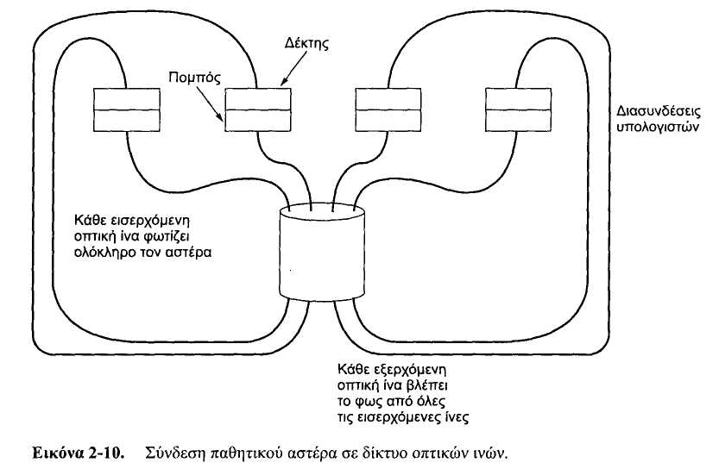

Περιέργως, οι οπτικές ίνες αρέσουν στις τηλεφωνικές εταιρείες για ένα διαφορετικό λόγο: είναι λεπτές και ελαφριές. Πολλοί υπάρχοντες αγωγοί καλωδίων είναι εντελώς γεμάτοι, έτσι δεν υπάρχει χώρος για προσθήκη νέας χωρητικότητας στο δίκτυο. Η απομάκρυνση όλου του χαλκού και η αντικατάσταση του από οπτικές ίνες αδειάζει τους αγωγούς, ενώ και ο χαλκός έχει πολύ καλή αξία μεταπώλησης στα εργοστάσια επεξεργασίας χαλκού που τον αντιμετωπίζουν ως μετάλλευμα πολύ υψηλής περιεκτικότητας. Επιπλέον, οι οπτικές ίνες είναι πολύ ελαφρύτερες από το χαλκό. Χίλια σύστροφα ζεύγη μήκους 1 km ζυγίζουν περίπου 8000 κιλά. Δύο οπτικές ίνες έχουν περισσότερη χωρητικότητα και ζυγίζουν μόνο 100 kg, γεγονός που μειώνει σημαντικά την ανάγκη για ακριβά συστήματα μηχανικής στήριξης τα οποία πρέπει επιπλέον και να συντηρούνται. Για τις νέες διαδρομές, οι οπτικές ίνες δεν έχουν κανέναν ανταγωνισμό λόγω του πολύ χαμηλότερου κόστους εγκατάστασης τους.
Τέλος, από τις οπτικές ίνες δεν διαρρέει φως, έτσι είναι αρκετά δύσκολο να γίνουν υποκλοπές από αυτές. Αυτές οι ιδιότητες δίνουν στις οπτικές ίνες άριστη προστασία ενάντια στους πιθανούς υποκλοπείς.
Από πλευράς μειονεκτημάτων, οι οπτικές ίνες είναι μια λιγότερο οικεία τεχνολογία η οποία απαιτεί ικανότητες που δεν έχουν όλοι οι μηχανικοί, ενώ μπορούν επίσης να καταστραφούν εύκολα αν καμφθούν πάρα πολύ. Επειδή η οπτική μετάδοση είναι από τη φύση της μονόδρομη, η αμφίδρομη επικοινωνία απαιτεί είτε δύο οπτικές ίνες είτε δύο ζώνες συχνοτήτων σε μία ίνα. Τέλος, οι διασυνδέσεις των οπτικών ινών κοστίζουν περισσότερο από τις ηλεκτρικές διασυνδέσεις. Ωστόσο, το μέλλον όλων των σταθερών επικοινωνιών δεδομένων για αποστάσεις μεγαλύτερες από λίγα μέτρα είναι σαφώς οι οπτικές ίνες. Για μια ανάλυση όλων των όψεων των οπτικών ινών και των δικτύων τους, δείτε το κείμενο του Hecht (2001).

Μη Κατευθυνόμενα Μέσα Μετάδοσης
3

3.ΜΗ ΚΑΤΕΥΘΥΝΟΜΕΝΑ ΜΕΣΑ ΜΕΤΑΔΟΣΗΣ

Ένας από τα χαρακτηριστικά της εποχής μας είναι οι εθισμένοι στις πληροφορίες άνθρωποι (information junkies): άνθρωποι που πρέπει να βρίσκονται στο δίκτυο συνεχώς. Για αυτούς τους κινητούς χρήστες, τα σύστροφα ζεύγη, τα ομοαξονικά καλώδια, και οι οπτικές ίνες είναι άχρηστες. Οι χρήστες αυτοί χρειάζονται τη δόση των δεδομένων τους για το φορητό υπολογιστή, τον υπολογιστή τσέπης, ή τον υπολογιστή-ρολόι τους, χωρίς να είναι προσδεμένοι στην επίγεια επικοινωνιακή υποδομή. Για τους χρήστες αυτούς, η απάντηση είναι οι ασύρματες επικοινωνίες. Στις ακόλουθες ενότητες θα εξετάσουμε τις ασύρματες επικοινωνίες σε γενικό επίπεδο, επειδή έχουν πολλές ακόμα σημαντικές εφαρμογές εκτός από το να παρέχουν συνδεσιμότητα στους χρήστες που θέλουν να περιηγούνται στον Ιστό ακόμα και από την παραλία.
Κάποιοι πιστεύουν ότι το μέλλον θα έχει χώρο για δύο μόνο είδη επικοινωνιών: τις επικοινωνίες με οπτικές ίνες και τις ασύρματες. Όλοι οι σταθεροί (δηλαδή, μη κινητοί) υπολογιστές, τηλέφωνα, φαξ, και ούτω καθεξής θα χρησιμοποιούν οπτικές ίνες, ενώ όλοι οι κινητοί θα χρησιμοποιούν ασύρματες επικοινωνίες.
Οι ασύρματες επικοινωνίες έχουν σε μερικές περιπτώσεις πλεονεκτήματα ακόμα και για τις σταθερές συσκευές. Για παράδειγμα, αν είναι δύσκολο να φτάσει μια οπτική ίνα σε κάποιο κτίριο λόγω του εδάφους (βουνά, ζούγκλες, βάλτοι, κ.λπ.), μπορεί να είναι καλύτερες οι ασύρματες επικοινωνίες. Είναι αξιοσημείωτο ότι οι σύγχρονες ασύρματες ψηφιακές επικοινωνίες ξεκίνησαν στα νησιά της Χαβάης, όπου οι χρήστες διαχωρίζονταν από μεγάλες εκτάσεις του Ειρηνικού Ωκεανού και το τηλεφωνικό σύστημα ήταν ανεπαρκές.

3.1 Το ηλεκτρομαγνητικό φάσμα

Όταν κινούνται τα ηλεκτρόνια, δημιουργούν ηλεκτρομαγνητικά κύματα που μπορούν να διαδίδονται στο χώρο (ακόμη και στο κενό). Αυτά τα κύματα είχαν προβλεφθεί από το Βρετανό φυσικό Τζέημς Κλερκ Μάξγουελ το 1865 και παρατηρήθηκαν για πρώτη φορά από το Γερμανό φυσικό Χάινριχ Χέρτζ το 1887. Ο αριθμός των ταλαντώσεων ενός κύματος ανά δευτερόλεπτο ονομάζεται συχνότητα (frequency) του κύματος, f, και μετριέται σε Ηz (προς τιμήν του Χάινριχ Χέρτζ). Η απόσταση ανάμεσα σε δύο διαδοχικά μέγιστα (ή ελάχιστα) του κύματος ονομάζεται μήκος κύματος wavelength), και παριστάνεται παγκοσμίως με το Ελληνικό γράμμα λ.
Όταν συνδεθεί σε ένα ηλεκτρικό κύκλωμα μια κεραία κατάλληλου μεγέθους, τα ηλεκτρομαγνητικά κύματα μπορούν να εκπεμφθούν και να ληφθούν από ένα δέκτη σε κάποια απόσταση. Όλες οι ασύρματες επικοινωνίες βασίζονται σε αυτή την αρχή.
Στο κενό όλα τα ηλεκτρομαγνητικά κύματα ταξιδεύουν με την ίδια ταχύτητα, ανεξάρτητα από τη συχνότητα τους. Αυτή η ταχύτητα, που συνήθως ονομάζεται ταχύτητα του φωτός, ο, είναι περίπου 3x10⁸ m/sec, η 1 πόδι (30 cm) ανά nanosecond (Θα μπορούσε κανείς να επιχειρηματολογήσει υπέρ του ορισμού του ποδιού ως την απόσταση κατά την οποία ταξιδεύει το φως στο κενό σε 1 nsec, αντί να το ορίζει με βάση το νούμερο παπουτσιού ενός νεκρού βασιλιά.) Στο χαλκό ή τις οπτικές ίνες η ταχύτητα επιβραδύνεται στα 2/3 περίπου αυτής της τιμής, και γίνεται ελαφρώς εξαρτώμενη από τη συχνότητα. Η ταχύτητα του φωτός είναι το απόλυτο όριο ταχύτητας. Κανένα αντικείμενο ή σήμα δεν μπορεί να κινηθεί ταχύτερα από αυτή.

Η θεμελιώδης σχέση ανάμεσα στα Γ, λ, και ε (στο κενό) είναι η εξής
Αφού το c είναι σταθερό, αν γνωρίζουμε το/ μπορούμε να βρούμε το λ, και αντίστροφα. Ένας γενικός κανόνας είναι ότι όταν το λ δίνεται σε μέτρα και το/σε ΜΗz, τότε λf=300. Για παράδειγμα, τα κύματα των 100 ΜΗz έχουν μήκος περίπου 3 μέτρα, τα κύματα των 1000 ΜΗz έχουν μήκος 0,3 μέτρα, και τα κύματα του 0,1 μέτρου έχουν συχνότητα 3000 ΜΗz.
Το ηλεκτρομαγνητικό φάσμα φαίνεται στην Εικόνα 2-11. Τα μέρη του φάσματος που καταλαμβάνονται από τα ραδιοκύματα, τα μικροκύματα, το υπέρυθρο, και το ορατό φως μπορούν να χρησιμοποιηθούν για τη μετάδοση πληροφοριών με διαμόρφωση του πλάτους, της συχνότητας, ή της φάσης των κυμάτων. Οι υπεριώδεις ακτίνες, οι ακτίνες Χ, και οι ακτίνες γάμα θα ήταν ακόμα καλύτερες, λόγω των υψηλότερων συχνοτήτων τους, είναι όμως δύσκολες στην παραγωγή και τη διαμόρφωση, δεν διαδίδονται και τόσο καλά μέσα από τα κτίρια, και είναι επικίνδυνες για τους ζωντανούς οργανισμούς. Οι ζώνες που φαίνονται στο κάτω μέρος της Εικόνας 2-11 αντιπροσωπεύουν τα επίσημα ονόματα της ITU τα οποία βασίζονται στα αντίστοιχα μήκη κύματος, έτσι η ζώνη LF εκτείνεται από το 1 km έως τα 10 km (30 kΗz έως 3000 kΗz περίπου). Οι όροι LF, MF, και ΗF αναφέρονται στις χαμηλές (low), μεσαίες (medium), και υψηλές (high) συχνότητες, αντίστοιχα. Προφανώς, όταν δόθηκαν τα ονόματα αυτά κανείς δεν περίμενε ότι θα φτάναμε πάνω από τα 10 ΜΗz, έτσι οι υψηλότερες ζώνες ονομάστηκαν αργότερα ζώνες Πολύ (Very), Ακραία (Ultra), Υπέρ (Super), Εξαιρετικά (Extremely), και Τεράστια (Tremendously) Υψηλών Συχνοτήτων. Από εκεί και πέρα δεν υπάρχουν ονόματα, αλλά μερικές καλές ιδέες είναι οι Απίστευτα (Incredibly), Εκπληκτικά (Astonishingly), και Τρομακτικά (Prodigiously) υψηλές συχνότητες (IHF, ΑΗF και ΡΗF).

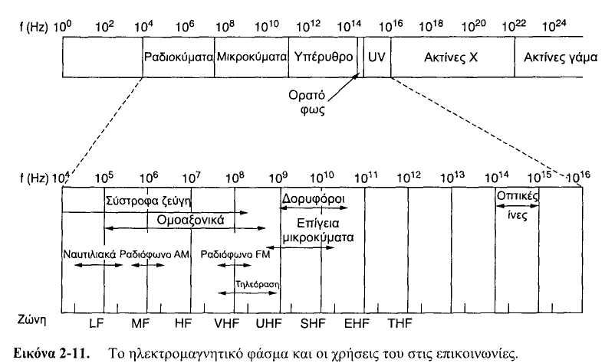

Η ποσότητα πληροφοριών την οποία μπορεί να μεταφέρει ένα ηλεκτρομαγνητικό κύμα σχετίζεται με το εύρος ζώνης του. Με την τρέχουσα τεχνολογία μπορούν να κωδικοποιούνται λίγα bit ανά Hertz στις χαμηλές συχνότητες, ενώ στις υψηλές συχνότητες συχνά φτάνουμε μέχρι και τα 8 bit ανά Hertz — έτσι ένα ομοαξονικό καλώδιο με εύρος ζώνης 750 ΜΗz μπορεί να μεταφέρει πολλά gigabit/sec. Θα πρέπει να είναι τώρα προφανές από την Εικόνα 2-11 το γιατί οι άνθρωποι των δικτύων συμπαθούν τόσο πολύ τις οπτικές ίνες.
Αν λύσουμε την Εξίσωση (2-2) ως προς το/και πάρουμε την παράγωγο ως προς το λ, έχουμε

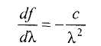

Αν πάρουμε τώρα τις πεπερασμένες διαφορές αντί για τις παραγώγους και εξετάσουμε μόνο τις απόλυτες τιμές τους, παίρνουμε

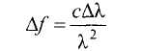

Κατά συνέπεια, με δεδομένο το πλάτος μιας ζώνης μηκών κύματος, Δλ, μπορούμε να υπολογίσουμε την αντίστοιχη ζώνη συχνοτήτων Α/, και από εκεί μπορούμε να βρούμε το ρυθμό μετάδοσης δεδομένων που μπορεί να υποστηρίξει η ζώνη. Όσο ευρύτερη είναι η ζώνη, τόσο υψηλότερος είναι και ο ρυθμός μετάδοσης δεδομένων. Για παράδειγμα, ας θεωρήσουμε τη ζώνη των 1,30 micron στην Εικόνα 2-6. Εκεί έχουμε λ = 1,3 x 10⁻⁶ και Δλ = 0,17 x 10⁻⁶, άρα το Δf είναι περίπου 30 ΤΗz. Αν, για παράδειγμα, έχουμε 8 bit/Ηz, παίρνουμε 130 Tbps.
Οι περισσότερες μεταδόσεις χρησιμοποιούν μια στενή ζώνη συχνοτήτων (με άλλα λόγια, Δf/f«1) για καλύτερη λήψη (πολλά watt/Ηz). Παρόλα αυτά, σε μερικές περιπτώσεις χρησιμοποιείται μια ευρεία ζώνη, με δύο παραλλαγές. Στην εξάπλωση φάσματος συνεχούς αλλαγής συχνότητας (frequency hopping spread spectrum) ο πομπός κινείται από συχνότητα σε συχνότητα εκατοντάδες φορές ανά δευτερόλεπτο. Η τεχνική αυτή είναι δημοφιλής στις στρατιωτικές επικοινωνίες, επειδή οι μεταδόσεις αυτές είναι δύσκολες στην ανίχνευση και είναι σχεδόν αδύνατο να παρεμποδιστούν με παρεμβολές παρασίτων. Προσφέρει επίσης καλή αντίσταση στην εξασθένηση πολλαπλών διαδρομών (multipath fading), επειδή το άμεσο σήμα φτάνει πάντοτε πρώτο στο δέκτη. Τα ανακλώμενα σήματα ακολουθούν μακρύτερη διαδρομή, οπότε φτάνουν με καθυστέρηση. Μέχρι τότε ο δέκτης μπορεί να έχει αλλάξει συχνότητα οπότε δεν θα δέχεται πια σήματα στην προηγούμενη συχνότητα, εξαλείφοντας έτσι τις παρεμβολές ανάμεσα στο άμεσο και τα ανακλώμενα σήματα. Τα τελευταία χρόνια αυτή η τεχνική έχει χρησιμοποιηθεί και εμπορικά —για παράδειγμα, τη χρησιμοποιούν και το 802.11 και το Bluetooth.
Μια αξιοπερίεργη υποσημείωση: συνεφευρέτης αυτής της τεχνικής είναι η Αυστριακή θεά του έρωτα Χέντι Λαμάρ, η πρώτη γυναίκα που εμφανίστηκε γυμνή σε κινηματογραφική ταινία (την Τσέχικη ταινία Extase του 1933). Ο πρώτος της σύζυγος ήταν ένας κατασκευαστής όπλων που της έλεγε πόσο εύκολο ήταν να εμποδιστούν τα ραδιοσήματα που χρησιμοποιούνταν τότε για τον έλεγχο των τορπιλών. Όταν ανακάλυψε ότι ο σύζυγος της πουλούσε όπλα στο Χίτλερ τρομοκρατήθηκε, μεταμφιέστηκε σε καμαριέρα για να του ξεφύγει, και κατέφυγε στο Χόλιγουντ για να συνεχίσει την καριέρα της ως ηθοποιός του κινηματογράφου. Στον ελεύθερο χρόνο της εφηύρε τη συνεχή αλλαγή συχνότητας, για να βοηθήσει τη συμμαχική πολεμική προσπάθεια. Το σύστημα της χρησιμοποιούσε 88 συχνότητες, όσες και το πλήθος των πλήκτρων (και των συχνοτήτων) στο πιάνο. Για την εφεύρεση τους αυτή και ο φίλος της, ο μουσικοσυνθέτης George Antheil, έλαβαν την πατέντα των Η.Π.Α. με αριθμό 2.292.387. Δεν μπόρεσαν, όμως, να πείσουν το Ναυτικό των Η.Π.Α. ότι η εφεύρεση τους είχε κάποια πρακτική χρήση, και δεν έλαβαν ποτέ πνευματικά δικαιώματα γι' αυτή. Η πατέντα τους έγινε δημοφιλής χρόνια μετά την εκπνοή της.
Η άλλη μορφή εξάπλωσης φάσματος, η εξάπλωση φάσματος άμεσης ακολουθίας (direct sequence spread spectrum), η οποία εξαπλώνει το σήμα σε μια ευρεία ζώνη συχνοτήτων, κερδίζει συνεχώς δημοτικότητα στον εμπορικό τομέα. Πιο συγκεκριμένα, τη χρησιμοποιούν μερικά κινητά τηλέφωνα δεύτερης γενιάς και θα γίνει κυρίαρχη με την τρίτη γενιά, επειδή έχει καλή φασματική απόδοση, ανοχή σε σφάλματα, και άλλες ιδιότητες· τη χρησιμοποιούν επίσης μερικά ασύρματα LAN. Θα επανέλθουμε στην εξάπλωση φάσματος στη συνέχεια του κεφαλαίου. Για μια συναρπαστική και λεπτομερή ιστορία των επικοινωνιών εξάπλωσης φάσματος, δείτε το κείμενο του Scholtz (1982).
Για την ώρα, θα υποθέσουμε ότι όλες οι μεταδόσεις χρησιμοποιούν μια στενή ζώνη συχνοτήτων. Ας δούμε τώρα πώς χρησιμοποιούνται τα διάφορα μέρη του ηλεκτρομαγνητικού φάσματος της Εικόνας 2-11, ξεκινώντας με τα ραδιοκύματα.

3.1.1 Η πολιτική του ηλεκτρομαγνητικού φάσματος

Για να αποφευχθεί το απόλυτο χάος, υπάρχουν εθνικές και διεθνείς συμφωνίες σχετικά με το ποιος θα χρησιμοποιεί ποιες συχνότητες. Αφού όλοι θέλουν υψηλότερο ρυθμό μετάδοσης δεδομένων, όλοι θέλουν περισσότερο φάσμα. Οι κυβερνήσεις κατανέμουν το φάσμα για χρήση από τη ραδιοφωνία στα ΑΜ και FΜ, την τηλεόραση και τα κινητά τηλέφωνα, καθώς και για τις τηλεφωνικές εταιρείες, την αστυνομία, τη ναυτιλία, την πλοήγηση, το στρατό, το κράτος, και πολλούς άλλους ανταγωνιστικούς χρήστες. Σε παγκόσμιο επίπεδο, μια υπηρεσία της ITU-R (η WARC) προσπαθεί να συντονίσει τις εκχωρήσεις αυτές έτσι ώστε να μπορούν να κατασκευάζονται συσκευές οι οποίες θα δουλεύουν σε περισσότερες από μία χώρες. Ωστόσο, οι χώρες δεν δεσμεύονται από τις συστάσεις της ITU-R και η Ομοσπονδιακή Επιτροπή Επικοινωνιών ή ΓΟΟ (Federal Communications Commission), η οποία κάνει την εκχώρηση στις Η.Π.Α., έχει απορρίψει κάποιες φορές τις συστάσεις της ITU-R. (συνήθως επειδή απαιτούσαν να παραδοθεί ένα μέρος του φάσματος από κάποια ισχυρή, από πολιτικής άποψης, ομάδα).
Ακόμα και όταν ένα μέρος του φάσματος έχει εκχωρηθεί για κάποια χρήση, όπως για τα κινητά τηλέφωνα, υπάρχει επιπλέον το ζήτημα ποιος φορέας θα μπορεί να χρησιμοποιήσει ποιες συχνότητες. Στο παρελθόν χρησιμοποιήθηκαν ευρέως τρεις αλγόριθμοι. Ο παλαιότερος αλγόριθμος, που συχνά ονομάζεται καλλιστεία (beauty contest), απαιτεί από κάθε φορέα να εξηγήσει γιατί η πρόταση του εξυπηρετεί με τον καλύτερο τρόπο το δημόσιο συμφέρον. Στη συνέχεια οι κρατικοί αξιωματούχοι αποφασίζουν ποια από τις ωραίες αυτές ιστορίες τους άρεσε περισσότερο. Το να έχουμε κάποιον κρατικό αξιωματούχο να εκχωρεί έναν πόρο αξίας δισεκατομμυρίων στην αγαπημένη του εταιρεία οδηγεί συχνά σε δωροδοκία, διαφθορά, νεποτισμό, και ακόμη χειρότερα πράγματα. Επιπλέον, ακόμα και ένας άμεμπτος και τίμιος κρατικός αξιωματούχος θα πρέπει να δώσει πολλές εξηγήσεις αν πιστεύει ότι μια ξένη εταιρεία μπορεί να κάνει καλύτερη δουλειά από οποιαδήποτε εθνική εταιρεία.
Αυτή η παρατήρηση οδήγησε στον αλγόριθμο 2, την κλήρωση ανάμεσα στις ενδιαφερόμενες εταιρείες. Το πρόβλημα με αυτή την ιδέα είναι ότι οι εταιρείες που δεν ενδιαφέρονται για τη χρήση του φάσματος μπορούν να συμμετάσχουν και αυτές στην κλήρωση. Αν, για παράδειγμα, μια αλυσίδα ταχυφαγείων ή υποδηματοπωλείων κερδίσει, μπορεί να μεταπωλήσει το φάσμα σε κάποιο φορέα επικοινωνιών με τεράστιο κέρδος και μηδενικό ρίσκο.
Το να χαρίζεται ένα τέτοιο κελεπούρι σε πονηρές, αλλά κατά τα άλλα τυχαίες, εταιρείες έγινε αντικείμενο αυστηρής κριτικής από πολλούς, οδηγώντας έτσι στον αλγόριθμο 3: δημοπράτηση του φάσματος και απονομή του στον πλειοδότη. Όταν το 2000 η Αγγλία δημοπράτησε τις συχνότητες που χρειάζονται για τα συστήματα κινητής τηλεφωνίας τρίτης γενιάς, ανέμενε να μαζέψει περίπου 4 δισεκατομμύρια δολάρια. Στην πραγματικότητα έλαβε περίπου 40 δισεκατομμύρια δολάρια, επειδή οι φορείς έπαθαν φρενίτιδα από τον τρόμο τους μήπως χάσουν το τρένο της κινητής τηλεφωνίας. Αυτό το γεγονός ενεργοποίησε την απληστία των γειτονικών κυβερνήσεων και τις ενέπνευσε να κάνουν τους δικούς τους πλειστηριασμούς. Η τακτική αυτή δούλεψε, άφησε όμως μερικούς από τους φορείς τόσο χρεωμένους που βρίσκονται πολύ κοντά στη χρεοκοπία. Ακόμη και στις καλύτερες περιπτώσεις, θα χρειαστούν πολλά χρόνια μέχρι να αποπληρώσουν το κόστος των αδειών αυτών.
Μια εντελώς διαφορετική προσέγγιση στην εκχώρηση συχνοτήτων είναι να μην τις εκχωρούμε καθόλου. Απλώς αφήνουμε τους πάντες να μεταδίδουν κατά βούληση αλλά περιορίζουμε τη χρησιμοποιούμενη ισχύ έτσι ώστε οι σταθμοί να έχουν τόσο βραχεία εμβέλεια ώστε να μην ανακατεύονται μεταξύ τους. Έτσι οι περισσότερες κυβερνήσεις έχουν δεσμεύσει κάποιες ζώνες συχνοτήτων, που ονομάζονται ζώνες Βιομηχανίας, Επιστήμης, και Ιατρικής ή ISM (Industrial, Scientific, Medical), για χρήση χωρίς άδεια. Οι τηλεχειρισμοί των γκαράζ, τα ασύρματα τηλέφωνα, τα τηλεχειριζόμενα παιχνίδια, τα ασύρματα ποντίκια, και πολλές άλλες ασύρματες οικιακές συσκευές χρησιμοποιούν τις ζώνες ISM. Για να ελαχιστοποιούνται οι παρεμβολές ανάμεσα σε αυτές τις ασυντόνιστες συσκευές, η FCC ορίζει ότι όλες οι συσκευές στις ζώνες ISM πρέπει να χρησιμοποιούν τεχνικές εξάπλωσης φάσματος. Παρόμοιοι κανόνες ισχύουν και σε άλλες χώρες.
Η θέση των ζωνών ISM ποικίλλει κάπως από χώρα σε χώρα. Για παράδειγμα, στις Η.Π.Α. οι συσκευές που έχουν ισχύ κάτω από 1 watt μπορούν να χρησιμοποιούν τις ζώνες που φαίνονται στην Εικόνα 2-13 χωρίς να χρειάζονται άδεια από την Ρ(Χ. Η ζώνη των 900 ΜΗz είναι η καλύτερη, αλλά υποφέρει από συνωστισμό και δεν είναι διαθέσιμη σε όλο τον κόσμο. Η ζώνη των 2,4 GΗz είναι διαθέσιμη στις περισσότερες χώρες, αλλά υπόκειται σε παρεμβολές από τους φούρνους μικροκυμάτων και τις εγκαταστάσεις ραντάρ. Το Bluetooth και μερικά από τα ασύρματα LAN 802.11 λειτουργούν στη ζώνη αυτή. Η ζώνη των 5,7 GΗz είναι νέα και σχετικά υπανάπτυκτη — έτσι ο εξοπλισμός για αυτή είναι ακριβός — αλλά αφού τη χρησιμοποιεί το 802.11a θα γίνει σύντομα πιο δημοφιλής.

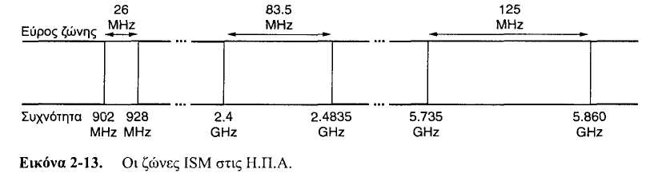

3.2 Μετάδοση με ραδιοκύματα

Τα ραδιοκύματα παράγονται εύκολα, μπορούν να διανύσουν μεγάλες αποστάσεις, και μπορούν να διεισδύσουν εύκολα σε κτίρια — έτσι χρησιμοποιούνται ευρύτατα για επικοινωνίες, τόσο σε εσωτερικούς όσο και σε εξωτερικούς χώρους. Τα ραδιοκύματα είναι μη κατευθυντικά (omni directional), γεγονός που σημαίνει ότι ταξιδεύουν από την πηγή τους προς όλες τις κατευθύνσεις, οπότε ο πομπός και ο δέκτης δεν χρειάζονται προσεκτική φυσική ευθυγράμμιση.
Μερικές φορές η μη κατευθυντικότητα είναι καλή, άλλες φορές όμως είναι κακή. Τη δεκαετία του 1970 η General Motors αποφάσισε να εξοπλίσει όλες τις καινούριες Κάντιλακ με φρένα κατά του μπλοκαρίσματος ελεγχόμενα από υπολογιστή. Όταν ο οδηγός πατούσε το πεντάλ του φρένου, ο υπολογιστής ενεργοποιούσε και απενεργοποιούσε συνεχώς τα φρένα, αντί να τα μπλοκάρει. Μια ωραία ημέρα ένας τροχονόμος σε κάποιον αυτοκινητόδρομο του Οχάιο άρχισε να χρησιμοποιεί το νέο του ασύρματο για να καλέσει το αρχηγείο, και ξαφνικά η Κάντιλακ που βρισκόταν δίπλα του άρχισε να συμπεριφέρεται σαν άλογο σε ροντέο. Όταν ο τροχονόμος σταμάτησε το αυτοκίνητο, ο οδηγός του υποστήριξε ότι δεν είχε κάνει τίποτα και ότι το αυτοκίνητο είχε τρελαθεί.
Τελικά άρχισε να αποκαλύπτεται ένα μοτίβο: οι Κάντιλακ μερικές φορές πάθαιναν αμόκ, αλλά μόνο στους μεγάλους αυτοκινητοδρόμους του Οχάιο και επιπλέον μόνο όταν τις παρακολουθούσε η τροχαία. Για πολύ-πολύ καιρό η General Motors δεν μπορούσε να καταλάβει γιατί οι Κάντιλακ δούλευαν μια χαρά σε όλες τις άλλες πολιτείες, αλλά και στους μικρότερους δρόμους του Οχάιο. Μόνο μετά από αρκετή αναζήτηση ανακάλυψαν ότι η καλωδίωση των Κάντιλακ σχημάτιζε μια άριστη κεραία για τη συχνότητα που χρησιμοποιούσε το νέο σύστημα ασυρμάτων της τροχαίας στους αυτοκινητόδρομους του Οχάιο.
Οι ιδιότητες των ραδιοκυμάτων εξαρτώνται από τη συχνότητα. Στις χαμηλές συχνότητες τα ραδιοκύματα διαπερνούν άνετα τα εμπόδια, αλλά η ισχύς τους μειώνεται απότομα ανάλογα με την απόσταση από την προέλευση, και συγκεκριμένα κατά 1/r² περίπου στον αέρα. Στις υψηλές συχνότητες τα ραδιοκύματα τείνουν να ταξιδεύουν σε ευθείες γραμμές και να ανακλώνται στα εμπόδια. Επιπλέον, απορροφούνται από τη βροχή. Σε όλες τις συχνότητες, τα ραδιοκύματα υπόκεινται σε παρεμβολές από τους κινητήρες και τον ηλεκτρικό εξοπλισμό.
Λόγω της ικανότητας των ραδιοκυμάτων να ταξιδεύουν σε μεγάλες αποστάσεις, ένα πρόβλημα είναι οι παρεμβολές ανάμεσα στους χρήστες τους. Για το λόγο αυτόν όλες οι κυβερνήσεις ελέγχουν αυστηρά την παραχώρηση αδειών χρήσης πομπών ραδιοκυμάτων, με μια εξαίρεση που αναλύεται παρακάτω.
Στις ζώνες VLF, LF, και MF τα ραδιοκύματα ακολουθούν το έδαφος, όπως φαίνεται στην Εικόνα 2-12(α). Αυτά τα κύματα μπορούν να ανιχνευθούν ακόμη και σε 1000 km στις χαμηλότερες συχνότητες, ή σε μικρότερη απόσταση στις πιο υψηλές. Οι ραδιοφωνικές εκπομπές στα ΑΜ χρησιμοποιούν τη ζώνη MF, γεγονός που εξηγεί γιατί τα επιφανειακά ραδιοκύματα από τους ραδιοφωνικούς σταθμούς ΑΜ της Βοστόνης δεν μπορούν να ακουστούν εύκολα στη Νέα Υόρκη. Τα ραδιοκύματα σε αυτές τις ζώνες περνούν εύκολα μέσα από κτίρια, γεγονός που εξηγεί γιατί τα φορητά ραδιόφωνα δουλεύουν σε εσωτερικούς χώρους. Το κύριο πρόβλημα με τη χρήση αυτών των ζωνών για επικοινωνίες δεδομένων είναι το χαμηλό εύρος ζώνης τους — δείτε την Εξίσωση (2-3).
Στις ζώνες HF και VHF τα επιφανειακά κύματα τείνουν να απορροφώνται από το έδαφος. Τα κύματα, όμως, που φτάνουν στην ιονόσφαιρα — μια στρώση φορτισμένων σωματιδίων που περιβάλλει τη γη σε ύψος από 100 έως 500 km — διαθλώνται από αυτή και στέλνονται πίσω στη γη, όπως φαίνεται στην Εικόνα 2-12(β). Κάτω από ορισμένες ατμοσφαιρικές συνθήκες, τα σήματα μπορούν να αναπηδήσουν πολλές φορές. Οι ραδιοερασιτέχνες (amateur radio operators ή hams) χρησιμοποιούν τις ζώνες αυτές για να επικοινωνούν σε μεγάλες αποστάσεις. Ο στρατός επικοινωνεί και αυτός στις ζώνες HF και VHF.

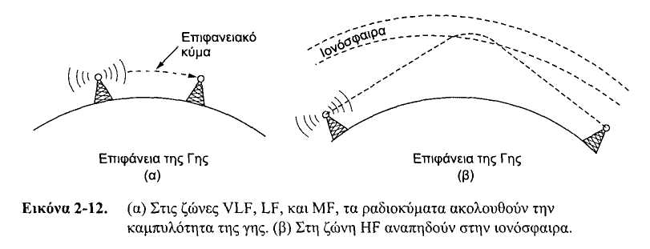

3.3 Μετάδοση με μικροκύματα

Πέρα από τα 100 ΜΗz τα κύματα ταξιδεύουν σε σχεδόν ευθείες γραμμές, μπορούν λοιπόν να εστιαστούν με ακρίβεια. Η συγκέντρωση όλης της ενέργειας σε μια μικρή ακτίνα μέσω μιας παραβολικής κεραίας (όπως τα γνωστά μας πιάτα δορυφορικής τηλεόρασης) δίνει έναν πολύ υψηλότερο λόγο σήματος προς θόρυβο, θα πρέπει όμως οι κεραίες πομπού και δέκτη να είναι επακριβώς ευθυγραμμισμένες μεταξύ τους. Επιπλέον, η κατευθυντικότητα αυτή επιτρέπει σε πολλαπλούς πομπούς που είναι παραταγμένοι στη σειρά να επικοινωνούν με πολλαπλούς δέκτες χωρίς παρεμβολές, με την προϋπόθεση ότι ακολουθούνται κάποιοι κανόνες ελάχιστης απόστασης. Για δεκαετίες πριν τις οπτικές ίνες, τα μικροκύματα αποτελούσαν την καρδιά του συστήματος μετάδοσης της υπεραστικής τηλεφωνίας. Στην πραγματικότητα η Μα, ένας από τους πρώτους ανταγωνιστές της ΑΤ&Τ μετά την απώλεια του μονοπωλίου από την τελευταία, έχτισε ολόκληρο το σύστημα της πάνω σε μικροκυματικές επικοινωνίες μεταξύ πύργων που βρίσκονταν σε απόσταση μερικές δεκάδες χιλιόμετρα ο ένας από τον άλλον. Ακόμη και το όνομα της εταιρείας αντανακλά αυτό το γεγονός (MCI σημαίνει Microwave Communications Inc., δηλαδή Εταιρεία Μικροκυματικών Επικοινωνιών). Η MCI έχει περάσει πλέον στις οπτικές ίνες και έχει συγχωνευθεί με την WorldCom.
Αφού τα μικροκύματα ταξιδεύουν σε ευθεία γραμμή, αν οι πύργοι βρίσκονται πολύ μακριά ο ένας από τον άλλον τότε μπαίνει στη μέση η Γη (φανταστείτε μια σύνδεση από το Σαν Φρανσίσκο στο Άμστερνταμ). Κατά συνέπεια, απαιτούνται περιοδικά επαναλήπτες. Όσο ψηλότεροι είναι οι πύργοι, τόσο πιο απομακρυσμένοι μπορεί να είναι. Η απόσταση ανάμεσα στους αναμεταδότες αυξάνεται χονδρικά ανάλογα με την τετραγωνική ρίζα του ύψους του πύργου. Για πύργους ύψους 100 μέτρων, οι επαναλήπτες μπορούν να έχουν αποστάσεις 80 km μεταξύ τους.
Σε αντίθεση με τα ραδιοκύματα στις χαμηλότερες συχνότητες, τα μικροκύματα δεν περνούν εύκολα από τα κτίρια. Επιπλέον, αν και η ακτίνα μπορεί να είναι καλά εστιασμένη στον πομπό, εξακολουθεί να υπάρχει κάποια απόκλιση στη διαδρομή. Μερικά κύματα μπορεί να διαθλαστούν από τα χαμηλά στρώματα της ατμόσφαιρας και να χρειαστούν λίγο περισσότερο χρόνο για να φτάσουν, απ' ότι το ευθύ κύμα. Τα καθυστερημένα κύματα μπορεί να φτάσουν με διαφορά φάσης από το ευθύ κύμα, και να ακυρώσουν έτσι το σήμα. Αυτό το φαινόμενο ονομάζεται εξασθένηση πολλαπλών διαδρομών (multipath fading) και είναι συχνά σημαντικό πρόβλημα. Το φαινόμενο αυτό εξαρτάται από τον καιρό και τη συχνότητα. Μερικές εταιρείες δεσμεύουν το 10% των καναλιών τους ως εφεδρεία, έτσι ώστε να τα χρησιμοποιούν όποτε η εξασθένηση πολλαπλών διαδρομών εξαφανίζει προσωρινά κάποια ζώνη συχνοτήτων.
Η ζήτηση για όλο και περισσότερο φάσμα οδηγεί τις εταιρείες σε όλο και υψηλότερες συχνότητες. Οι ζώνες μέχρι τα 10 GΗz είναι πια σε κοινή χρήση, αλλά στα 4 GΗz περίπου εμφανίζεται ένα νέο πρόβλημα: η απορρόφηση από το νερό. Τα κύματα αυτά έχουν μήκος λίγα μόνο εκατοστά και απορροφώνται από τη βροχή. Το φαινόμενο αυτό δεν θα ήταν άσχημο αν σχεδίαζε κανείς να φτιάξει έναν τεράστιο φούρνο μικροκυμάτων για να ψήνει τα περαστικά πουλιά, αλλά για τις επικοινωνίες αποτελεί σοβαρό πρόβλημα. Όπως και με την εξασθένηση πολλαπλών διαδρομών, η μόνη λύση είναι να διακόπτονται τα κανάλια που επηρεάζονται από τη βροχή και να δρομολογούνται τα δεδομένα τους μέσω άλλων καναλιών.
Για να συνοψίσουμε, οι μικροκυματικές επικοινωνίες χρησιμοποιούνται τόσο πολύ για υπεραστικές τηλεφωνικές κλήσεις, κινητά τηλέφωνα, διανομή τηλεόρασης, και άλλες χρήσεις, που έχει εμφανιστεί σημαντική έλλειψη φάσματος. Έχουν πολλά σημαντικά πλεονεκτήματα σε σχέση με τις οπτικές ίνες. Το βασικότερο είναι ότι δεν απαιτούν δικαιώματα διέλευσης, όπως τα καλώδια, αφού με την αγορά ενός μικρού οικοπέδου κάθε 50 km και την τοποθέτηση σε αυτό ενός μικροκυματικού πύργου μπορεί κανείς να παρακάμψει το τηλεφωνικό σύστημα και να επικοινωνήσει άμεσα. Έτσι κατάφερε η MCI να αρχίσει να λειτουργεί γρήγορα ως νέα εταιρεία παροχής υπεραστικής τηλεφωνίας. (Η Spint ακολούθησε έναν εντελώς διαφορετικό δρόμο: δημιουργήθηκε από την εταιρεία Σιδηροδρόμων του Νότιου Ειρηνικού, η οποία ήδη είχε στην ιδιοκτησία της πολλά δικαιώματα διέλευσης, έτσι τοποθέτησε απλώς οπτικές ίνες στο έδαφος, δίπλα στις ράγες των τρένων.)
Τα μικροκύματα είναι επίσης σχετικά φτηνά. Η εγκατάσταση δύο απλών πύργων (μπορεί να είναι απλώς μεγάλοι στύλοι με τέσσερα καλώδια στήριξης) και η τοποθέτηση κεραιών σε κάθε έναν από αυτούς μπορεί να είναι φτηνότερη από την τοποθέτηση 50 χιλιομέτρων οπτικής ίνας στο έδαφος μέσα σε μια πυκνοκατοικημένη πόλη ή πάνω από ένα βουνό, ενώ μπορεί επίσης να είναι και οικονομικότερη από τη μίσθωση μιας οπτικής ίνας της τηλεφωνικής εταιρείας, ιδιαίτερα αν η τηλεφωνική εταιρεία δεν έχει ακόμη αποπληρώσει το κόστος του χαλκού που ξέθαψε για να τοποθετήσει την οπτική ίνα.

3.4 Υπέρυθρα και χιλιοστομετρικά κύματα

Τα μη κατευθυνόμενα υπέρυθρα και χιλιοστομετρικά (millimeter) κύματα χρησιμοποιούνται ευρέως για επικοινωνίες μικρής εμβέλειας. Τα τηλεχειριστήρια των τηλεοράσεων, των βίντεο, και των στερεοφωνικών χρησιμοποιούν όλα υπέρυθρη επικοινωνία. Είναι σχετικά κατευθυντικά, φτηνά και εύκολα στην κατασκευή, αλλά έχουν ένα μεγάλο μειονέκτημα: δεν περνούν μέσα από συμπαγή αντικείμενα (δοκιμάστε να σταθείτε ανάμεσα στο τηλεχειριστήριο και την τηλεόραση για να δείτε αν εξακολουθεί να δουλεύει). Γενικά, όσο κινούμαστε από το μακρά ραδιοκύματα προς το ορατό φως, τα κύματα συμπεριφέρονται όλο και περισσότερο σαν φως και όλο και λιγότερο σαν ραδιοκύματα.
Από την άλλη πλευρά, το γεγονός ότι τα υπέρυθρα κύματα δεν περνούν εύκολα μέσα από συμπαγείς τοίχους μπορεί να είναι και θετικό. Αυτό σημαίνει ότι το υπέρυθρο σύστημα στο δωμάτιο ενός κτιρίου δεν θα παρεμβάλλεται σε ένα παρόμοιο σύστημα σε γειτονικά δωμάτια ή κτίρια: δεν μπορούμε να ελέγχουμε την τηλεόραση του γείτονα με το τηλεχειριστήριο μας. Επιπλέον, η ασφάλεια των υπέρυθρων συστημάτων σε σχέση με τις υποκλοπές είναι καλύτερη από αυτή των ραδιοκυματικών συστημάτων, ακριβώς γι' αυτόν το λόγο. Έτσι δεν χρειάζονται κρατικές άδειες για τη χρήση ενός υπέρυθρου συστήματος, σε αντίθεση με τα ραδιοκυματικά συστήματα που πρέπει να έχουν άδεια χρήσης εκτός των ζωνών ISM. Η υπέρυθρη επικοινωνία έχει κάποια περιορισμένη χρήση στο γραφείο — για παράδειγμα, για τη διασύνδεση φορητών υπολογιστών και εκτυπωτών — αλλά δεν είναι ανάμεσα στους "μεγάλους παίκτες" στο παιχνίδι των τηλεπικοινωνιών.

3.5 Μετάδοση με οπτικά κύματα

Η μη κατευθυντική οπτική σηματοδοσία χρησιμοποιείται εδώ και αιώνες. Ο Paul Revere χρησιμοποίησε δυαδική οπτική σηματοδοσία από το Old North Church πριν από την περίφημη επέλαση του.1 Μια πιο σύγχρονη εφαρμογή είναι η σύνδεση των LAN δύο κτιρίων μέσω λέιζερ που είναι τοποθετημένα στις ταράτσες τους. Η συμφασική (coherent) οπτική σηματοδοσία με χρήση λέιζερ είναι από τη φύση της μονόδρομη, άρα κάθε κτίριο χρειάζεται το δικό του λέιζερ και το δικό του ανιχνευτή φωτός. Αυτά τα συστήματα παρέχουν πολύ υψηλό εύρος ζώνης σε πολύ χαμηλό κόστος. Είναι επίσης σχετικά εύκολα στην εγκατάσταση και, σε αντίθεση με τα μικροκύματα, δεν απαιτούν άδεια από την FCC.
Το πλεονέκτημα του λέιζερ, δηλαδή η πολύ στενή του ακτίνα, είναι και το ασθενές του σημείο. Το να στοχεύσουμε μια ακτίνα λέιζερ πάχους 1 mm σε ένα στόχο μεγέθους κεφαλής καρφίτσας 500 μέτρα μακριά απαιτεί τη δεξιοτεχνία ενός σύγχρονου Γουλιέλμου Τέλλου. Συνήθως τοποθετούνται φακοί μέσα στο σύστημα, έτσι ώστε η δέσμη να μπορεί να είναι ελαφρώς εκτός εστίασης.
Ένα μειονέκτημα είναι ότι οι ακτίνες λέιζερ δεν μπορούν να διαπεράσουν τη βροχή ή την πυκνή ομίχλη, ενώ συνήθως δουλεύουν καλά στις ηλιόλουστες μέρες. Ωστόσο, ο συγγραφέας κάποτε παρακολούθησε ένα συνέδριο σε ένα σύγχρονο ξενοδοχείο στην Ευρώπη στο οποίο οι διοργανωτές του συνεδρίου σκέφτηκαν να προσφέρουν ένα δωμάτιο γεμάτο τερματικά, έτσι ώστε οι συμμετέχοντες να μπορούν να διαβάζουν το ηλεκτρονικό τους ταχυδρομείο κατά τη διάρκεια των βαρετών παρουσιάσεων. Επειδή ο τοπικός ΡΤT δεν ήταν πρόθυμος να εγκαταστήσει μεγάλο αριθμό τηλεφωνικών γραμμών για 3 μόνο ημέρες, οι οργανωτές τοποθέτησαν ένα λέιζερ στην ταράτσα και στόχευσαν στο κτίριο του τμήματος επιστήμης υπολογιστών του πανεπιστημίου τους που βρισκόταν λίγα χιλιόμετρα παραπέρα. Δοκίμασαν το σύστημα τη νύχτα πριν το συνέδριο και δούλευε τέλεια. Στις 9 π. μ. το επόμενο πρωί, μια ηλιόλουστη ημέρα, η σύνδεση απέτυχε ολοκληρωτικά και παρέμεινε ανενεργή όλη την ημέρα. Το ίδιο βράδυ οι οργανωτές τη δοκίμασαν ξανά πολύ προσεκτικά, και για άλλη μια φορά δούλευε τέλεια. Το ίδιο μοτίβο επαναλήφθηκε απαράλλαχτο τις δύο επόμενες μέρες.
Μετά το συνέδριο, οι διοργανωτές ανακάλυψαν το πρόβλημα. Η θερμότητα του ήλιου κατά τη διάρκεια της μέρας είχε αποτέλεσμα τη δημιουργία ρευμάτων μεταγωγής θερμότητας από την ταράτσα του κτιρίου, όπως φαίνεται στην Εικόνα 2-14. Ο στροβιλιζόμενος αέρας εξέτρεπε την ακτίνα και την έκανε να χορεύει γύρω από τον ανιχνευτή. Αυτό είναι το ατμοσφαιρικό φαινόμενο που κάνει τα άστρα να τρεμοπαίζουν (γι' αυτό οι αστρονόμοι τοποθετούν τα τηλεσκόπια τους στις κορυφές των βουνών — ώστε να βρίσκονται πάνω από όσο περισσότερη ατμόσφαιρα μπορούν). Είναι επίσης υπεύθυνο για το καθρέφτισμα που βλέπουμε στους δρόμους τις θερμές ημέρες και για τις κυματιστές εικόνες που εμφανίζονται όταν κοιτά κανείς πάνω από ένα καυτό σώμα καλοριφέρ.

Δορυφορική Μετάδοση
4

4. ΔΟΡΥΦΟΡΙΚΗ ΜΕΤΑΔΟΣΗ

Στη δεκαετία του 1950, καθώς και στις αρχές της δεκαετίας του 1960, ορισμένοι προσπάθησαν να κατασκευάσουν συστήματα επικοινωνίας βασιζόμενα σε ανάκλαση των σημάτων πάνω σε μετεωρολογικά αερόστατα τα οποία ήταν καλυμμένα με μια μεταλλική βαφή. Δυστυχώς, τα σήματα που λαμβάνονταν με αυτή τη μέθοδο ήταν πολύ ασθενή για να έχουν την παραμικρή πρακτική χρήση. Αργότερα το Ναυτικό των Η.Π.Α. παρατήρησε ότι υπήρχε ένα είδος "μόνιμου μετεωρολογικού αερόστατου" στον ουρανό — η σελήνη — και έτσι κατασκεύασε ένα σύστημα επικοινωνίας που λειτουργούσε ανάμεσα στα πλοία και την ξηρά ανακλώντας σήματα στη σελήνη.

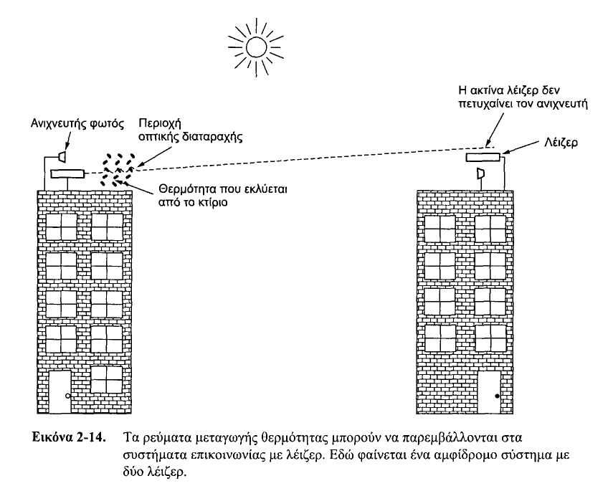

Η περαιτέρω ανάπτυξη του τομέα των ουράνιων επικοινωνιών χρειάστηκε να περιμένει την εκτόξευση του πρώτου τηλεπικοινωνιακού δορυφόρου. Η βασική διαφορά ανάμεσα σε έναν τεχνητό και έναν πραγματικό δορυφόρο είναι ότι ο τεχνητός δορυφόρος μπορεί να ενισχύσει τα σήματα πριν τα ξαναστείλει, μετατρέποντας ένα αξιοπερίεργο φαινόμενο σε ένα πανίσχυρο σύστημα επικοινωνιών.
Οι τηλεπικοινωνιακοί δορυφόροι έχουν μερικές ενδιαφέρουσες ιδιότητες που τους κάνουν ελκυστικούς σε πολλές εφαρμογές. Στην απλούστερη μορφή του, ο τηλεπικοινωνιακός δορυφόρος μπορεί να θεωρηθεί ένας μεγάλος επαναλήπτης μικροκυμάτων στον ουρανό. Ο δορυφόρος περιέχει πολλούς αναμεταδότες (transponders), καθένας από τους οποίους λαμβάνει σε κάποιο τμήμα του φάσματος, ενισχύει το εισερχόμενο σήμα, και στη συνέχεια το επανεκπέμπει σε άλλη συχνότητα για να αποφευχθούν τυχόν παρεμβολές με το εισερχόμενο σήμα. Οι κατερχόμενες δέσμες ακτινών μπορεί να είναι ευρείες ώστε να καλύπτουν μεγάλο ποσοστό της επιφάνειας της γης, ή να είναι στενές ώστε να καλύπτουν μια περιοχή με διάμετρο λίγες εκατοντάδες χιλιόμετρα μόνο. Αυτός ο τρόπος λειτουργίας είναι γνωστός ως λυγισμένος σωλήνας (bent pipe).
Σύμφωνα με το νόμο του Kepler, η περίοδος της τροχιάς ενός δορυφόρου μεταβάλλεται σύμφωνα με την ακτίνα της τροχιάς υψωμένη στη δύναμη 3/2. Όσο ψηλότερα βρίσκεται ο δορυφόρος, τόσο μεγαλύτερη είναι η περίοδος του. Κοντά στην επιφάνεια της γης, η περίοδος
είναι γύρω στα 90 λεπτά. Κατά συνέπεια οι δορυφόροι χαμηλής τροχιάς φεύγουν από το οπτικό μας πεδίο αρκετά γρήγορα, οπότε χρειάζονται πολλοί τέτοιοι δορυφόροι για την παροχή συνεχούς κάλυψης. Σε ύψος περίπου 35.800 km η περίοδος είναι 24 ώρες. Σε ύψος 384.000 km η περίοδος είναι γύρω στον ένα μήνα, όπως μπορεί να σας βεβαιώσει κάποιος που παρατηρεί τακτικά τη σελήνη.
Η περίοδος ενός δορυφόρου είναι σημαντική, αλλά δεν είναι ο μόνος παράγοντας που καθορίζει το σημείο όπου θα τοποθετηθεί. Ένα άλλο ζήτημα είναι η παρουσία των ζωνών Van Allen, δηλαδή στρωμάτων σωματιδίων με υψηλό φορτίο τα οποία έχουν παγιδευτεί στο μαγνητικό πεδίο της γης. Αν ένας δορυφόρος περνούσε μέσα από αυτές τις ζώνες, θα καταστρεφόταν σχετικά γρήγορα από αυτά τα πολύ ενεργά φορτισμένα σωματίδια που έχει παγιδεύσει το μαγνητικό πεδίο της γης. Αυτοί οι παράγοντες οδηγούν σε τρεις περιοχές στις οποίες οι δορυφόροι μπορούν να τοποθετηθούν με ασφάλεια. Οι περιοχές αυτές, καθώς και μερικές από τις ιδιότητες τους, απεικονίζονται στην Εικόνα 2-15. Θα περιγράψουμε παρακάτω συνοπτικά τους δορυφόρους που βρίσκονται σε κάθε μία από αυτές τις περιοχές.

4.1 Γεωστατικοί δορυφόροι

Το 1945, ο συγγραφέας επιστημονικής φαντασίας Arthur C. Clarke υπολόγισε ότι ένας δορυφόρος σε ύψος 35.800 km και σε κυκλική τροχιά πάνω από τον ισημερινό θα φαινόταν να παραμένει ακίνητος στον ουρανό, κατά συνέπεια δεν θα χρειαζόταν παρακολούθηση της θέσης του (Clarke, 1945). Προχώρησε μάλιστα στην περιγραφή ενός πλήρους συστήματος επικοινωνιών το οποίο θα χρησιμοποιούσε αυτούς τους (επανδρωμένους) γεωστατικούς δορυφόρους geostationary satellites), περιλαμβάνοντας τις τροχιές, τα ηλιακά φατνώματα, τις ραδιοσυχνότητες, και τις διαδικασίες εκτόξευσης. Δυστυχώς, συμπέρανε ότι οι δορυφόροι αυτοί δεν είχαν πρακτική αξία, λόγω της αδυναμίας μας να θέσουμε σε τροχιά τους ενεργοβόρους και εύθραυστους ενισχυτές με λυχνίες κενού της εποχής εκείνης, έτσι δεν προχώρησε παραπέρα την ιδέα του αν και έγραψε μερικά διηγήματα επιστημονικής φαντασίας βασισμένα σε αυτή.
Η εφεύρεση των τρανζίστορ άλλαξε την κατάσταση, και ο πρώτος τεχνητός δορυφόρος επικοινωνιών, ο Telstar, εκτοξεύθηκε τον Ιούλιο του 1962. Από τότε οι τηλεπικοινωνιακοί δορυφόροι έχουν εξελιχθεί σε βιομηχανία πολλών δισεκατομμυρίων δολαρίων, και είναι ο μόνος τομέας του μακρινού διαστήματος που έχει αποβεί ιδιαίτερα κερδοφόρος. Αυτοί οι δορυφόροι υψηλής τροχιάς ονομάζονται συχνά δορυφόροι Γεωστατικής Γήινης Τροχιάς ή GEO (Geostationary Earth Orbit).
Με την τρέχουσα τεχνολογία δεν είναι συνετό να έχουμε γεωστατικούς δορυφόρους σε διαστήματα πολύ μικρότερα των 2 μοιρών ως προς το επίπεδο 360 μοιρών του ισημερινού, ώστε να αποφεύγονται οι παρεμβολές. Με διαστήματα 2 μοιρών, μπορούμε να έχουμε μόνο 360/2 = 180 τέτοιους δορυφόρους ταυτόχρονα στον ουρανό. Παρόλα αυτά, κάθε αναμεταδότης μπορεί να χρησιμοποιεί πολλαπλές συχνότητες και πολώσεις για να αυξάνει το διαθέσιμο εύρος ζώνης.

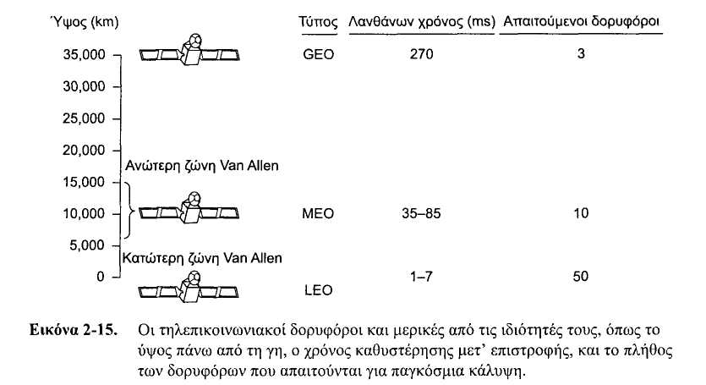
Για να αποφευχθεί το απόλυτο χάος στον ουρανό, η κατανομή των θέσεων στην τροχιά αυτή γίνεται από την ITU. Η διαδικασία αυτή είναι ιδιαίτερα πολιτικοποιημένη, με χώρες που έχουν μόλις ξεφύγει από τη λίθινη εποχή να απαιτούν τις "δικές τους" τροχιακές θέσεις (με ' στόχο να τις μισθώσουν στον πλειοδότη). Άλλες χώρες, όμως, υποστηρίζουν ότι η εθνική κυριαρχία δεν εκτείνεται μέχρι τη σελήνη και ότι καμία χώρα δεν έχει νόμιμα δικαιώματα στις τροχιακές θέσεις πάνω από την επικράτεια της. Η μάχη εντείνεται επίσης από το γεγονός ότι οι εμπορικές τηλεπικοινωνίες δεν είναι η μόνη εφαρμογή αυτών των δορυφόρων. Οι επιχειρήσεις τηλεοπτικών μεταδόσεων, οι κυβερνήσεις, και ο στρατός θέλουν και αυτοί ένα κομμάτι της τροχιακής πίτας.
Οι σύγχρονοι δορυφόροι μπορεί να είναι αρκετά μεγάλοι, με βάρος μέχρι και 4000 1ί§, και καταναλώνουν αρκετά κιλοβάτ ηλεκτρικής ενέργειας που παράγεται από τα ηλιακά τους φατνώματα. Οι επιδράσεις της ηλιακής, σεληνιακής, και πλανητικής βαρύτητας τείνουν να μετακινούν τους δορυφόρους μακριά από τις τροχιακές θέσεις και τον προσανατολισμό που τους έχει εκχωρηθεί, γεγονός που αντιμετωπίζεται από πυραυλοκινητήρες που βρίσκονται στο δορυφόρο. Αυτή η δραστηριότητα επακριβούς συντονισμού της θέσης του δορυφόρου ονομάζεται διατήρηση σταθμού (station keeping). Όταν όμως εξαντληθούν τα καύσιμα των πυραυλοκινητήρων, συνήθως σε 10 περίπου χρόνια, ο δορυφόρος παρασύρεται και καταρρέει αβοήθητος, οπότε πρέπει να απενεργοποιηθεί. Τελικά η τροχιά του εκφυλίζεται και ο δορυφόρος εισέρχεται στην ατμόσφαιρα και καίγεται, ή μερικές φορές συντρίβεται στη γη.
Οι τροχιακές θέσεις δεν είναι το μόνο μήλο της έριδος. Οι συχνότητες είναι άλλο ένα θέμα, επειδή οι κατερχόμενες μεταδόσεις παρεμβάλλονται με τους υπάρχοντες χρήστες μικροκυμάτων. Έτσι η ITU έχει εκχωρήσει συγκεκριμένες ζώνες συχνοτήτων για τους χρήστες των δορυφόρων. Οι κύριες συχνότητες φαίνονται στην Εικόνα 2-16. Η ζώνη Ο ήταν η πρώτη που αποδόθηκε για εμπορική δορυφορική κίνηση. Στη ζώνη αυτή έχουν παραχωρηθεί δύο περιοχές συχνοτήτων, η χαμηλότερη για κατερχόμενη κίνηση (από το δορυφόρο, downlink) και η ανώτερη για ανερχόμενη κίνηση (προς το δορυφόρο, uplink). Για να επιτρέπεται η ταυτόχρονη επικοινωνία και προς τις δύο κατευθύνσεις χρειάζονται δύο κανάλια, ένα προς κάθε κατεύθυνση. Οι ζώνες αυτές είναι ήδη συνωστισμένες, επειδή χρησιμοποιούνται επίσης από τους κοινούς φορείς για επίγειες μικροκυματικές ζεύξεις. Οι ζώνες L και S προστέθηκαν κατόπιν διεθνούς συμφωνίας το 2000. Ωστόσο, είναι στενές και συνωστισμένες.

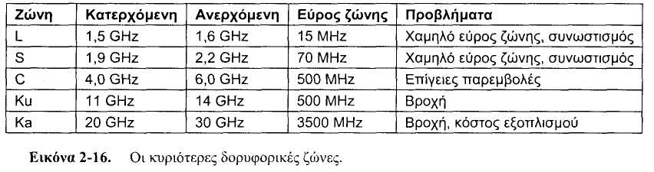

Η αμέσως υψηλότερη ζώνη συχνοτήτων που διατίθεται στους εμπορικούς φορείς τηλεπικοινωνιών είναι η ζώνη Κu (Κ under, δηλαδή κάτω από την Κ). Αυτή η ζώνη δεν έχει (ακόμα) συμφόρηση, και στις συχνότητες αυτές οι δορυφόροι μπορούν να τοποθετηθούν σε μικρότερα διαστήματα, μέχρι και 1 μοίρα. Υπάρχει, όμως, ένα άλλο πρόβλημα: η βροχή. Το νερό απορροφά άριστα αυτά τα βραχέα μικροκύματα. Ευτυχώς οι ισχυρές θύελλες είναι συνήθως τοπικές, και έτσι η χρήση πολλαπλών διάσπαρτων σταθμών εδάφους (αντί για ένα μόνο σταθμό) ξεπερνά το πρόβλημα, έχει όμως κόστος για πρόσθετες κεραίες, πρόσθετα καλώδια, και πρόσθετα ηλεκτρονικά συστήματα έτσι ώστε να επιτρέπεται η γρήγορη μεταγωγή ανάμεσα στους σταθμούς. Για την εμπορική δορυφορική κίνηση έχει κατανεμηθεί εύρος ζώνης και στη ζώνη Κa (Κ above, δηλαδή πάνω από την Κ), αλλά ο εξοπλισμός που απαιτείται για τη χρήση της είναι ακόμη ακριβός. Εκτός από αυτές τις εμπορικές ζώνες, υπάρχουν και πολλές κρατικές και στρατιωτικές ζώνες.
Ένας σύγχρονος δορυφόρος έχει γύρω στους 40 αναμεταδότες, που ο καθένας τους έχει εύρος ζώνης 80 ΜΗz. Συνήθως κάθε αναμεταδότης λειτουργεί σαν "λυγισμένος σωλήνας", όμως οι πρόσφατοι δορυφόροι έχουν και κάποια δυνατότητα επεξεργασίας στο δορυφόρο, επιτρέποντας πιο σύνθετες λειτουργίες. Στους πρώτους δορυφόρους η διαίρεση των αναμεταδοτών σε κανάλια ήταν στατική: το εύρος ζώνης απλώς "τεμαχιζόταν" σε σταθερές ζώνες συχνοτήτων. Στις μέρες μας κάθε ακτίνα αναμεταδότη διαιρείται σε χρονικές υποδοχές (time slots), με τους διάφορες χρήστες να μεταδίδουν με τη σειρά. Θα μελετήσουμε λεπτομερώς αυτές τις δύο τεχνικές (πολύπλεξη με διαίρεση συχνότητας και πολύπλεξη με διαίρεση χρόνου) στη συνέχεια του κεφαλαίου.
Οι πρώτοι γεωστατικοί δορυφόροι είχαν μία μόνο ακτίνα η οποία κάλυπτε το 1 /3 περίπου της επιφάνειας της γης, περιοχή που ονομάζεται αποτύπωμα (footprint) του δορυφόρου. Με την τεράστια πτώση στην τιμή, το μέγεθος, και τις απαιτήσεις ισχύος των μικροηλεκτρονικών, έχει γίνει εφικτή μια πιο προηγμένη στρατηγική εκπομπής. Κάθε δορυφόρος είναι εξοπλισμένος με πολλαπλές κεραίες και πολλαπλούς αναμεταδότες. Κάθε κατερχόμενη ακτίνα μπορεί να εστιαστεί σε μια μικρή γεωγραφική περιοχή, έτσι ώστε να μπορούν να γίνονται πολλαπλές ανερχόμενες και κατερχόμενες μεταδόσεις ταυτόχρονα. Συνήθως αυτές οι σημειακές ακτίνες (spot beams) έχουν ελλειψοειδές σχήμα και μπορεί να έχουν διάμετρο μέχρι και λίγες εκατοντάδες χιλιόμετρα. Ένας δορυφόρος επικοινωνιών για τις Η.Π.Α. έχει συνήθως μια ευρεία ακτίνα για τις 48 γειτονικές πολιτείες, μαζί με σημειακές ακτίνες για την Αλάσκα και τη Χαβάη.
Μια νέα εξέλιξη στον τομέα των τηλεπικοινωνιακών δορυφόρων είναι η ανάπτυξη μικρών σταθμών χαμηλού κόστους, οι οποίοι μερικές φορές ονομάζονται Τερματικά Πολύ Μικρού Ανοίγματος ή VSAT (Very Small Aperture Terminals, Abramson 2000). Αυτά τα μικροσκοπικά τερματικά έχουν κεραίες 1 μέτρου ή και μικρότερες (σε σχέση με τα 10 m μιας συνηθισμένης κεραίας GEO) και μπορούν να εκπέμπουν με ισχύ 1 watt περίπου. Το ανερχόμενο κανάλι είναι επαρκές μέχρι τα 19,2 kbps, το κατερχόμενο όμως έχει συνήθως ταχύτητα 512 kbps ή παραπάνω. Η τηλεόραση με άμεση δορυφορική εκπομπή (direct broadcast satelite) χρησιμοποιεί αυτή την τεχνολογία για μονόδρομη μετάδοση.
Σε πολλά συστήματα VSAT, οι σταθμοί δεν έχουν επαρκή ισχύ για να επικοινωνούν ο ένας με τον άλλον (μέσω του δορυφόρου βέβαια). Έτσι για την αναμετάδοση της κίνησης ανάμεσα στα VAST χρησιμοποιείται ένας ειδικός επίγειος σταθμός, ο ομφαλός (hub), ο οποίος έχει μια μεγάλη κεραία υψηλής ενίσχυσης, όπως φαίνεται στην Εικόνα 2-17. Σε αυτόν τον τρόπο λειτουργίας, είτε ο αποστολέας είτε ο παραλήπτης θα έχει μεγάλη κεραία και ισχυρό ενισχυτή. Γίνεται λοιπόν ανεκτή κάποια αυξημένη καθυστέρηση, έτσι ώστε να έχουμε φτηνότερους σταθμούς για τους τελικούς χρήστες.
Τα VSAT έχουν μεγάλες προοπτικές για τις επαρχιακές περιοχές. Αν και αυτό δεν είναι ευρέως αντιληπτό, περισσότερος από το μισό παγκόσμιο πληθυσμό ζει σε απόσταση μεγαλύτερη από μια ώρα δρόμου με τα πόδια από το κοντινότερο τηλέφωνο. Η σύνδεση τηλεφωνικών καλωδίων σε χιλιάδες μικρά χωριά είναι εκτός των δυνατοτήτων του προϋπολογισμού για τις περισσότερες χώρες του Τρίτου Κόσμου, ενώ η εγκατάσταση πιάτων VSAT του 1 μέτρου τα οποία θα παίρνουν ενέργεια από ηλιακές κυψέλες είναι συχνά εφικτή. Τα VSAT παρέχουν την τεχνολογία που θα "καλωδιώσει" ολόκληρο τον κόσμο.
Οι τηλεπικοινωνιακοί δορυφόροι έχουν πολλές ιδιότητες που είναι ριζικά διαφορετικές από αυτές των επίγειων συνδέσεων από σημείο σε σημείο. Καταρχήν, αν και τα σήματα από και προς ένα δορυφόρο ταξιδεύουν με την ταχύτητα του φωτός (σχεδόν 300.000km/sec), η μεγάλη απόσταση μετ' επιστροφής παράγει μια σημαντική καθυστέρηση για τους δορυφόρους GEO. Ανάλογα με την απόσταση ανάμεσα στο χρήστη και τον επίγειο σταθμό καθώς και την ανύψωση του δορυφόρου σε σχέση με τον ορίζοντα, ο χρόνος διέλευσης απ' άκρου εις άκρο είναι ανάμεσα στα 250 και τα 300 msec. Μια τυπική τιμή είναι 270 msec (540 msec για ένα σύστημα VSAT με χρήση ομφαλού).
Συγκριτικά, οι επίγειες μικροκυματικές ζεύξεις έχουν καθυστέρηση διάδοσης περίπου 3 μsec/km, ενώ το ομοαξονικό καλώδιο ή οι οπτικές ίνες έχουν καθυστέρηση περίπου 5 μsec/km. Τα δεύτερα μέσα είναι πιο αργά από το πρώτο επειδή τα ηλεκτρομαγνητικά σήματα ταξιδεύουν ταχύτερα στον αέρα απ' ότι στα στερεά υλικά.
Μια άλλη σημαντική ιδιότητα των δορυφόρων είναι ότι από τη φύση τους είναι μέσα εκπομπής. Η αποστολή ενός μηνύματος προς χιλιάδες σταθμούς οι οποίοι βρίσκονται εντός του αποτυπώματος του αναμεταδότη δεν κοστίζει περισσότερο από την αποστολή του σε ένα μόνο σταθμό. Για μερικές εφαρμογές, αυτή η ιδιότητα είναι πολύ χρήσιμη. Για παράδειγμα, θα μπορούσε κανείς να φανταστεί ένα δορυφόρο ο οποίος θα εκπέμπει δημοφιλείς σελίδες Ιστού προς τις κρυφές μνήμες (cache) ενός μεγάλου πλήθους υπολογιστών που είναι διάσπαρτες σε μια μεγάλη περιοχή. Ακόμα και όταν η εκπομπή μπορεί να προσομοιωθεί με γραμμές από σημείο σε σημείο, η δορυφορική εκπομπή μπορεί να είναι πολύ φτηνότερη. Από την άλλη πλευρά, στον τομέα της ασφάλειας και της προστασίας του απορρήτου οι δορυφόροι είναι η απόλυτη καταστροφή: ο καθένας μπορεί να ακούει τα πάντα. Όταν χρειαζόμαστε ασφάλεια, είναι απαραίτητη η κρυπτογράφηση.

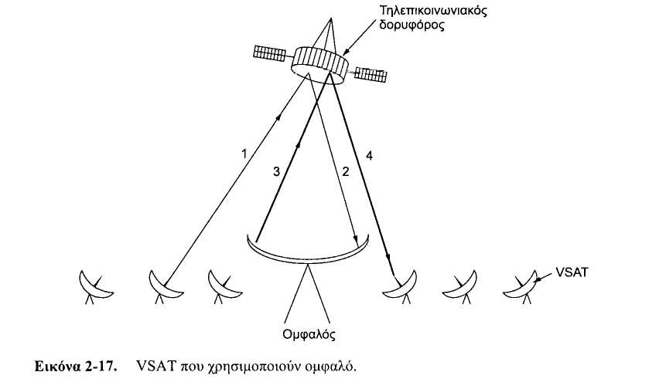

Οι δορυφόροι έχουν επίσης την ιδιότητα ότι το κόστος μετάδοσης ενός μηνύματος είναι ανεξάρτητο από την απόσταση που διανύεται. Μια κλήση η οποία διέρχεται πάνω από τον ωκεανό δεν κοστίζει περισσότερο από μια κλήση μέχρι τον απέναντι δρόμο. Οι δορυφόροι έχουν επίσης άριστη συχνότητα σφαλμάτων και μπορούν να εγκατασταθούν σχεδόν αμέσως, γεγονός που είναι πολύ σημαντικό στις στρατιωτικές επικοινωνίες.
4.2 Δορυφόροι μέσης γήινης τροχιάς

Σε πολύ χαμηλότερο ύψος, ανάμεσα στις δύο ζώνες Van Allen, βρίσκουμε τους δορυφόρους Μέσης Γήινης Τροχιάς ή MEO (Medium-Earth Orbit). Από τη γη οι δορυφόροι αυτοί φαίνονται σαν να κινούνται αργά κατά το γεωγραφικό τους μήκος, κάνοντας περίπου 6 ώρες για να ολοκληρώσουν μια περιστροφή γύρω από τη γη. Κατά συνέπεια, θα πρέπει να παρακολουθείται η θέση τους καθώς κινούνται στον ουρανό. Επειδή βρίσκονται πιο χαμηλά από τους δορυφόρους GEO, έχουν μικρότερο αποτύπωμα στο έδαφος ενώ απαιτούνται και λιγότερο ισχυροί πομποί για να τους φτάσουμε. Αυτή τη στιγμή δεν χρησιμοποιούνται για τηλεπικοινωνίες, έτσι δεν θα τους εξετάσουμε περισσότερο. Οι 24 δορυφόροι του Παγκόσμιου Συστήματος Ανεύρεσης Θέσης ή GPS (Global Positioning System), οι οποίοι βρίσκονται σε τροχιά στα 18.000 km περίπου, είναι παραδείγματα δορυφόρων ΜΕΟ.

4.3 Δορυφόροι χαμηλής γήινης τροχιάς

Ακόμη χαμηλότερα από πλευράς ύψους φτάνουμε στους δορυφόρους Χαμηλής Γήινης Τροχιάς ή LEO (Low-Earth Orbit). Λόγω της γρήγορης κίνησης τους, χρειάζονται πολλοί τέτοιοι δορυφόροι για να έχουμε ένα ολοκληρωμένο σύστημα. Από την άλλη πλευρά, επειδή οι δορυφόροι βρίσκονται τόσο κοντά στη γη, οι σταθμοί εδάφους δεν χρειάζονται πολύ ισχύ και η καθυστέρηση διαδρομής μετ' επιστροφής είναι λίγα μόνο χιλιοστά του δευτερολέπτου. Στην ενότητα αυτή θα εξετάσουμε τρία παραδείγματα τέτοιων συστημάτων, δύο που ασχολούνται με τη φωνητική επικοινωνία και ένα που ασχολείται με τις υπηρεσίες πρόσβασης στο Internet.

4.3.1 Iridium

Όπως αναφέρθηκε προηγουμένως, στα πρώτα 30 χρόνια της δορυφορικής εποχής οι δορυφόροι χαμηλής τροχιάς χρησιμοποιούνταν σπάνια, επειδή εμφανίζονται και εξαφανίζονται γρήγορα από το οπτικό μας πεδίο. Το 1990 η ΜοΙογο1& πρωτοπόρησε υποβάλλοντας μια αίτηση στην Ρ(Χ με την οποία ζητούσε την άδεια να εκτοξεύσει 77 δορυφόρους χαμηλής τροχιάς για το πρόγραμμα Iridium (το ιρίδιο είναι το 77° στοιχείο στο περιοδικό σύστημα). Αργότερα το σχέδιο αναθεωρήθηκε έτσι ώστε να χρησιμοποιεί μόνο 66 δορυφόρους, άρα το πρόγραμμα θα έπρεπε να έχει μετονομαστεί σε Ογ5ρΐΌκίιιηι (το δυσπρόσιο είναι το 66° στοιχείο), αυτό όμως το όνομα μάλλον μοιάζει περισσότερο με ασθένεια. Η ιδέα ήταν ότι μόλις ένας από τους δορυφόρους θα έβγαινε εκτός οπτικού πεδίου θα τον αντικαθιστούσε κάποιος άλλος. Η πρόταση αυτή προκάλεσε φρενίτιδα στις άλλες εταιρείες επικοινωνιών. Ξαφνικά όλοι ήθελαν να εκτοξεύσουν μια αλυσίδα δορυφόρων χαμηλής τροχιάς.
Μετά από επτά χρόνια συγκέντρωσης συνεταίρων και χρηματοδοτών, η εταιρεία εκτόξευσε τους δορυφόρους του Iridium το 1997. Οι υπηρεσίες επικοινωνιών ξεκίνησαν να προσφέρονται το Νοέμβριο του 1998. Δυστυχώς, η εμπορική ζήτηση για μεγάλα και βαριά δορυφορικά τηλέφωνα ήταν αμελητέα, επειδή το δίκτυο κινητής τηλεφωνίας είχε μεγαλώσει θεαματικά σε σχέση με το 1990. Κατά συνέπεια το Iridium δεν ήταν κερδοφόρο και εξαναγκάστηκε σε χρεοκοπία τον Αύγουστο του 1999, σε ένα από τα πιο θεαματικά επιχειρηματικά φιάσκα της ιστορίας. Οι δορυφόροι και τα άλλα περιουσιακά στοιχεία (αξίας 5 δισεκατομμυρίων δολαρίων) αγοράστηκαν αργότερα από έναν επενδυτή προς 25 εκατομμύρια δολάρια, σε ένα είδος διαστημικού ξεπουλήματος. Οι υπηρεσίες του Iridium ξεκίνησαν να προσφέρονται πάλι το Μάρτιο του 2001.
Η δουλειά του Iridium ήταν (και είναι) η παροχή μιας παγκόσμιας τηλεπικοινωνιακής υπηρεσίας με τη χρήση φορητών συσκευών οι οποίες επικοινωνούν άμεσα με τους δορυφόρους του Iridium. Παρέχονται υπηρεσίες φωνής, δεδομένων, τηλεειδοποίησης, φαξ, και πλοήγησης οπουδήποτε στην ξηρά, τη θάλασσα, και τον αέρα. Στους πελάτες της υπηρεσίας περιλαμβάνονται βιομηχανίες όπως η ναυτιλιακή, η αεροναυτική, και η βιομηχανία αναζήτησης πετρελαίου, καθώς και άτομα που ταξιδεύουν σε μέρη του κόσμου τα οποία δεν έχουν τηλεπικοινωνιακή υποδομή (όπως έρημοι, βουνά, ζούγκλες, και μερικές χώρες του Τρίτου Κόσμου).
Οι δορυφόροι του Iridium είναι τοποθετημένοι σε ύψος 750 km, σε κυκλικές πολικές τροχιές. Είναι διατεταγμένοι σε περιδέραια από το βορρά προς το νότο, με ένα δορυφόρο κάθε 32 μοίρες γεωγραφικού πλάτους. Με έξι δορυφορικά περιδέραια καλύπτεται ολόκληρη η γη, όπως φαίνεται στην Εικόνα 2-18(α). Όσοι δεν ξέρουν και πολλή χημεία μπορούν να φανταστούν αυτή τη διάταξη σαν ένα πολύ μεγάλο άτομο δυσπροσίου, με τη γη ως πυρήνα και τους δορυφόρους ως ηλεκτρόνια.

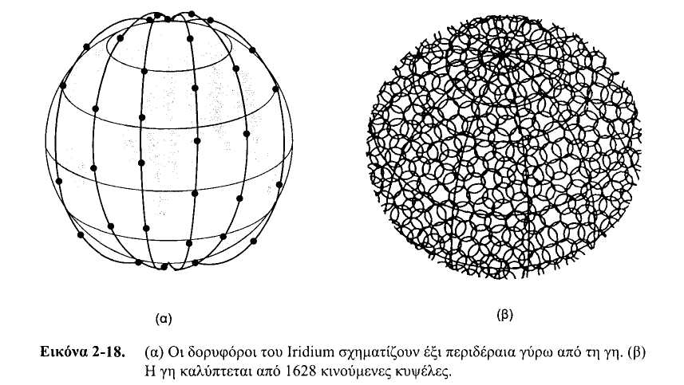

Κάθε δορυφόρος υποστηρίζει μέχρι 48 κυψέλες (σημειακές ακτίνες), δίνοντας ένα σύνολο 1628 κυψελών για ολόκληρη την επιφάνεια της γης, όπως φαίνεται στην Εικόνα 2-18(β). Κάθε δορυφόρος έχει χωρητικότητα 3840 καναλιών, δίνοντας ένα σύνολο 253.440 καναλιών. Μερικά από αυτά χρησιμοποιούνται για τηλεειδοποίηση και πλοήγηση, ενώ άλλα χρησιμοποιούνται για δεδομένα και φωνή.
Μια ενδιαφέρουσα ιδιότητα του Iridium είναι ότι η επικοινωνία ανάμεσα σε απομακρυσμένους πελάτες πραγματοποιείται στο διάστημα με τον ένα δορυφόρο να αναμεταδίδει δεδομένα στον επόμενο, όπως απεικονίζεται στην Εικόνα 2-19(α). Στην εικόνα αυτή βλέπουμε έναν καλούντα στο Βόρειο Πόλο να επικοινωνεί με το δορυφόρο που βρίσκεται ακριβώς από πάνω του. Η κλήση αναμεταδίδεται μέσω άλλων δορυφόρων, και τελικά στέλνεται προς τα κάτω στον καλούμενο στο Νότιο Πόλο.

4.3.2 Globalstar

Μια εναλλακτική σχεδίαση σε σχέση με αυτή του Iridium είναι το Globalstar. Αυτό βασίζεται σε 48 δορυφόρους LEO αλλά χρησιμοποιεί διαφορετικό σύστημα μεταγωγής από το Iridium. Ενώ το Ιridium αναμεταδίδει τις κλήσεις από δορυφόρο σε δορυφόρο, γεγονός που απαιτεί προηγμένο εξοπλισμό μεταγωγής στους δορυφόρους, το Globalstar χρησιμοποιεί την παραδοσιακή σχεδίαση του λυγισμένου σωλήνα. Η κλήση που ξεκινά από το Βόρειο Πόλο στην Εικόνα 2-19(β) στέλνεται πίσω στη γη, όπου φτάνει σε ένα μεγάλο επίγειο σταθμό. Η κλήση δρομολογείται στη συνέχεια μέσω ενός επίγειου δικτύου στον επίγειο σταθμό που βρίσκονται πλησιέστερα στον καλούμενο, στον οποίο και παραδίδεται μέσω άλλης μιας σύνδεσης λυγισμένου σωλήνα, όπως φαίνεται στην εικόνα. Το πλεονέκτημα αυτής της μεθόδου είναι ότι μεταφέρει μεγάλο μέρος της πολυπλοκότητας στο έδαφος, όπου η διαχείριση της είναι ευκολότερη. Επιπλέον, η χρήση μεγάλων κεραιών στους επίγειους σταθμούς, οι οποίες μπορούν να στέλνουν ισχυρά σήματα και να λαμβάνουν ασθενή σήματα, σημαίνει ότι μπορούν να χρησιμοποιηθούν τηλέφωνα με χαμηλότερη ισχύ. Άλλωστε το τηλέφωνο παράγει λίγα μόνο milliwatt ισχύος, οπότε το σήμα που φτάνει πίσω στον επίγειο σταθμό είναι αρκετά ασθενές, ακόμα και αφού ενισχυθεί από το δορυφόρο.

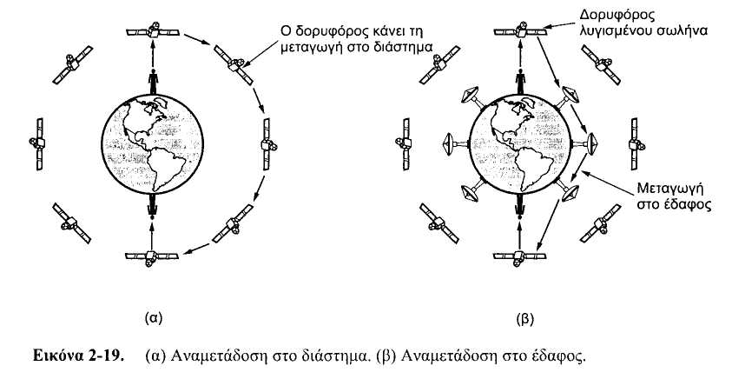

4.3.3 Teledesic

Το Iridium απευθύνεται στους χρήστες τηλεφώνων οι οποίοι βρίσκονται σε περίεργα μέρη. Το επόμενο παράδειγμα μας, το Teledesic, απευθύνεται στους χρήστες του Internet σε όλο τον κόσμο οι οποίοι διψούν για εύρος ζώνης. Την ιδέα συνέλαβαν το 1990 ο πρωτοπόρος της κινητής τηλεφωνίας Craig McCaw και ο ιδρυτής της Microsoft Bill Gates, ο οποίος δεν ήταν ευτυχής με τον ρυθμό χελώνας με τον οποίο οι ανά τον κόσμο τηλεφωνικές εταιρείες παρείχαν υψηλό εύρος ζώνης στους χρήστες των υπολογιστών. Ο στόχος του συστήματος Teledesic είναι να παρέχει σε εκατομμύρια ταυτόχρονους χρήστες του Internet μια υπηρεσία με ανερχόμενη ταχύτητα μέχρι και 100 Μορδ και κατερχόμενη ταχύτητα μέχρι και 720 Mbps, χρησιμοποιώντας μια μικρή σταθερή κεραία τύπου VSAT και παρακάμπτοντας πλήρως το τηλεφωνικό σύστημα. Για τις τηλεφωνικές εταιρείες, αυτές οι υποσχέσεις είναι λαγοί με πετραχήλια.
Η αρχική σχεδίαση ήταν ένα σύστημα που θα αποτελείτο από 2888 δορυφόρους μικρού αποτυπώματος διατεταγμένους σε 12 επίπεδα ακριβώς κάτω από τη χαμηλότερη ζώνη Van Allen, σε ύψος 1350 km. Η σχεδίαση αργότερα άλλαξε σε 30 δορυφόρους με μεγαλύτερα αποτυπώματα. Η μετάδοση γίνεται στη σχετικά μη συνωστισμένη ζώνη Κα, που έχει και υψηλό εύρος ζώνης. Το σύστημα χρησιμοποιεί μεταγωγή πακέτων στο διάστημα, με κάθε δορυφόρο να έχει τη δυνατότητα δρομολόγησης πακέτων στους γειτονικούς του δορυφόρους. Όταν ένας χρήστης χρειάζεται εύρος ζώνης για να στείλει πακέτα, το ζητά και αυτό του παραχωρείται δυναμικά σε 50 msec περίπου. Το σύστημα προγραμματίζεται να αρχίσει να λειτουργεί το 2005, αν όλα εξελιχθούν σύμφωνα με το πρόγραμμα.

4.4 Δορυφόροι εναντίον οπτικών ινών

Η σύγκριση ανάμεσα στις δορυφορικές επικοινωνίες και τις επίγειες επικοινωνίες είναι αρκετά διδακτική. Μέχρι και πριν από 20 χρόνια, θα μπορούσε κανείς να επιχειρηματολογήσει ότι το μέλλον της επικοινωνίας ανήκε στους τηλεπικοινωνιακούς δορυφόρους. Άλλωστε, το τηλεφωνικό σύστημα είχε αλλάξει πολύ λίγο τα προηγούμενα 100 χρόνια και δεν έδειχνε οποιαδήποτε σημάδια αλλαγής για τα επόμενα 100 χρόνια. Αυτή η βραδεία κίνηση ήταν σε μεγάλο βαθμό αποτέλεσμα του ρυθμιστικού πλαισίου, με βάση το οποίο οι τηλεφωνικές εταιρείες αναμενόταν να παρέχουν καλές υπηρεσίες φωνής σε λογικές τιμές (πράγμα που έκαναν), ενώ σε αντάλλαγμα είχαν εγγυημένα κέρδη επί των επενδύσεων τους. Για όσους είχαν δεδομένα προς μετάδοση, υπήρχαν τα μόντεμ των 1200 bps. Σε γενικές γραμμές, αυτό ήταν όλο.
Η εισαγωγή του ανταγωνισμού το 1984 στις Η.Π.Α. και λίγο αργότερα στην Ευρώπη άλλαξε ριζικά όλα τα παραπάνω. Οι τηλεφωνικές εταιρείες άρχισαν να αντικαθιστούν τα υπεραστικά τους δίκτυα με οπτικές ίνες και εισήγαγαν υπηρεσίες υψηλού εύρους ζώνης, όπως η Ασύμμετρη Ψηφιακή Συνδρομητική Γραμμή ή ADSL (Asymmetric Digital Subscriber Line). Σταμάτησαν επίσης τη μακροχρόνια πρακτική τους να χρεώνουν με τεχνητά υψηλές τιμές τις υπεραστικές υπηρεσίες έτσι ώστε να επιδοτούν τις αστικές υπηρεσίες.
Ξαφνικά οι επίγειες επικοινωνίες μέσω οπτικών ινών άρχισαν να φαίνονται ως ο μακροπρόθεσμος νικητής. Ωστόσο, οι τηλεπικοινωνιακοί δορυφόροι έχουν μερικές σημαντικές κάθετες αγορές τις οποίες οι οπτικές ίνες δεν έχουν καλύψει (και σε ορισμένες περιπτώσεις δεν μπορούν να καλύψουν). Ας δούμε μερικές από αυτές.
Πρώτον, αν και μία μόνο οπτική ίνα έχει, θεωρητικά, περισσότερο εύρος ζώνης από όλους τους δορυφόρους που έχουν ποτέ εκτοξευθεί, αυτό το εύρος ζώνης δεν είναι διαθέσιμο στους περισσότερους χρήστες. Οι οπτικές ίνες που εγκαθίστανται αυτή τη στιγμή χρησιμοποιούνται μέσα στο τηλεφωνικό σύστημα για ταυτόχρονη μεταφορά πολλών υπεραστικών κλήσεων, και όχι για να παρέχουν υψηλό εύρος ζώνης σε μεμονωμένους χρήστες. Με τους δορυφόρους, ένας χρήσης μπορεί να στήσει μια κεραία στη σκεπή του κτιρίου και να παρακάμψει πλήρως το τηλεφωνικό σύστημα έτσι ώστε να λάβει υψηλό εύρος ζώνης. Το Teledesic βασίζεται σε αυτή την ιδέα.
Μια δεύτερη κάθετη αγορά είναι οι κινητές επικοινωνίες. Πολλοί άνθρωποι στις μέρες μας θέλουν να επικοινωνούν ενώ περπατούν, οδηγούν, κάνουν ιστιοπλοΐα, ή πετούν. Οι επίγειες ζεύξεις οπτικών ινών δεν τους καλύπτουν, όμως οι δορυφορικές ζεύξεις δυνητικά τους καλύπτουν. Είναι πιθανό, πάντως, ότι ένας συνδυασμός κυψελωτών ραδιοκυματικών επικοινωνιών και οπτικών ινών θα καλύψει επαρκώς τους περισσότερους χρήστες (μάλλον όμως όχι και εκείνους που βρίσκονται στον αέρα ή στη θάλασσα).

Βιβλιογραφία
5

- ΒΙΒΛΙΟΓΡΑΦΙΑ

- Δίκτυα Δημόσιας Χρήσης & Διασύνδεσης Δικτύων, 2003,
Χρήστος Ι. Μπούρας
- Δίκτυα Υπολογιστών, 2006, Andrew S. Tanenbaum

